Katedra Systemów Elektronicznych i Telekomunikacyjnych

**Piotr Migdał**

Temat pracy

**Praca dyplomowa** inżynierska

Opiekun pracy:  
dr inż. Kazimierz Kamuda

Rzeszów, 2018

Spis treści

Wykaz symboli, oznaczeń i skrótów (opcjonalny) 5

1. Wprowadzenie 6

1.1. Cel Pracy 6

1.2. Przegląd urządzeń i aplikacji na rynku 9

2. Teoria i narzędzia użyte w pracy dyplomowej (zmienić ten tytuł) !? 19

Teoria i narzędzia użyte w pracy dyplomowej 19

2.1. Język programowania C# (C Sharp) 19

3. Tekst zasadniczy – I 27

3.1. Formatowanie rozdziałów i podrozdziałów 27

4. Tekst zasadniczy – II 29

4.1. Formatowanie tekstu. Należy pamiętać, że na końcu tytułu rozdziału, podrozdziału i zakresu nie umieszcza się kropki 29

4.1.1. Marginesy i akapity 29

4.1.2. Zalecenia co do sposobu pisania jednostek i symboli wielkości fizycznych 29

4.1.3. Rysunki i tabele 31

4.1.4. Wzory matematyczne 33

4.1.5. Numerowanie i punktowanie 33

4.2. Wykaz literatury 33

4.3. Wydruk pracy 34

5. Podsumowanie i wnioski końcowe 35

Załączniki 36

Literatura 38

# Wprowadzenie

Głównym celem pracy było stworzenie aplikacji umożliwiającej odpowiednie skonfigurowanie instalacji inteligentnej, która składa się z modułów połączonych ze sobą magistralą CAN. Zapisana konfiguracja ma formę pliku tekstowego, który jest przetworzony przez konwerter do sieci modułów. Aplikacja umożliwia utworzenie   
i zapisanie listy urządzeń wejściowych i wyjściowych oraz przypisanie im odpowiednich adresów szesnastkowych. Pozwala też na przypisanie poszczególnych wejść do jednego lub kilku wyjść.

Czym jest instalacja inteligentna? To zestaw różnych urządzeń instalowanych   
w budynku, których obsługa jest częściowo lub w pełni zautomatyzowana.  
Instalacja inteligentna potrafi samoczynnie sterować wszystkimi urządzeniami elektrycznymi, począwszy od gniazd elektrycznych, oświetlenia przez sterowanie zaawansowanymi technologiczne urządzeniami takimi jak garażowe bramy wjazdowe, rolety okienne czy ogrzewanie. Lista możliwości jest bardzo długa i nie ma potrzeby jej przedstawiać, dlatego określa się instalację elektryczną inteligentną jako mechanizm,   
który można dowolnie - według potrzeb - konfigurować i adaptować. W branży elektroinstalacyjnej istnieje przeświadczenie, że prędzej czy później tradycyjne instalacje elektryczne zostaną wyparte przez instalacje inteligentne.

Sterowniki z magistralą CAN należą aktualnie do jednego z tańszych systemów automatyki budynkowej na rynku. Wykazują one niezawodność i prostotę obsługi. Potrafią działać autonomicznie oraz współpracować ze sobą. Koszt takiej instalacji przewyższa kilkukrotnie koszt instalacji tradycyjnej, ale ma ona więcej zalet niż instalacja tradycyjna.

Aplikacja została napisana w języku C#, przy użyciu biblioteki do wyświetlania graficznego interfejsu użytkownika WPF. Środowiskiem programistycznym używanym do stworzenia kodu aplikacji było Visual Studio 2017. Język C# wybrano ponieważ jest on popularny na świecie i istnieje wiele publikacji mu poświęconych, co pozwala na znalezienie gotowych rozwiązań, które można użyć we własnych projektach, a przygodę   
z językiem można rozpocząć już po instalacji Visual Studio. Niepotrzebna jest specjalistyczna wiedza o konfiguracji systemu, czy tak zwanych maszyny wirtualne.

## Cel Pracy

Aplikacja ma służyć głównie w celach laboratoryjnych i będzie wykorzystywana do testowania pracy modułów. Celem pracy jest stworzenie aplikacji, która generuje plik tekstowy ze zmiennymi parametrycznymi modułów z magistralą CAN.

Plik otrzymano wraz z tematem pracy dyplomowej od promotora.

W oparciu o dostarczone wytyczne założono ze aplikacja musi dać użytkownikowi możliwość wprowadzania danych konfiguracyjnych sterownika i możliwość zapisu parametrów do pliku tekstowego. Wytyczne to plik tekstowy otrzymany przez promotora pracy dyplomowej, W rozdziale „Działanie aplikacji” zostało to omówione szczegółowo. Każdy moduł może mieć od jednego do szesnastu kanałów, każdy kanał to wejście lub wyjście co wynika z budowy urządzenia. Mogąc przyjmować informacje będąc wejściem i wysterować będąc wyjściem sterownik kontroluje działanie instalacji. Każdy kanał wejściowy sterownika ma dwie funkcje, a każda z nich ma kilka rodzajów funkcji wysterowania. Dzięki temu systemu inteligentnej instalacji ma wzbogaconą funkcjonalność, oto kilka nich:

F1 – funkcja pierwsza wejścia (klawisza) jest to krótkie pojedyncze naciśnięcie klawisza.

F2 – funkcja druga wejścia (klawisza) jest to długie pojedyncze naciśnięcie klawisza.

BIS – bistabilny jedno naciśnięcie powoduje załączenie kolejne wyłączenie.

DEL – z ang. Delay, załączenie z opóźnieniem czyli na określony czas.

ZEM – Załączenie „sceny” czyli dowolnej zdeklarowanej przez użytkownika listy wyjść z tym ze jest to funkcja specjalna np. po naciśnięciu klawisza szybko dwa razy.

ZEW – Wyłącznie „sceny” czyli dowolnej zdeklarowanej przez użytkownika listy wyjść z tym ze jest to funkcja specjalna np. po naciśnięciu klawisza szybko dwa razy.

Wiedząc jakie zmienne parametryczne trzeba wygenerować przyjęto koncepcje pracy.

## Zakres pracy

Aby zrozumieć działanie programu podjęto się szczegółowej analizy pliku tekstowego ze zmiennymi w celu wyobrażenia sobie struktury aplikacji.

Poniżej znajduje się tabela zawierająca listę zmiennych dla jednego modułu wraz z ich opisem (tabela 1.2.1.):

|  |  |
| --- | --- |
| Opis zmiennej: | Nazwa zmiennej: |
| * Liczba zestawów wysyłanych dla F1 | F1L01 |
| * Liczba zestawów wysyłanych dla F2 | F2L01 |
| * Zasadniczy ID wysyłany dla F1 | F1ID01 |
| * Zasadniczy ID wysyłany dla F2 | F2ID01 |
| * Dodatkowy ID wysyłany dla F1 (a) | F1ID01a |
| * Dodatkowy ID wysyłany dla F2 (a) | F2ID01a |
| * Dodatkowy ID wysyłany dla F1 (b) | F1ID01b |
| * Dodatkowy ID wysyłany dla F2 (b) | F2ID01b |
| * Dodatkowy ID wysyłany dla F1 (c) | F1ID01c |
| * Dodatkowy ID wysyłany dla F2 (c) | F2ID01c |
| * Dodatkowy ID wysyłany dla F1 (d) | F1ID01d |
| * Dodatkowy ID wysyłany dla F2 (d) | F2ID01d |
| * Dodatkowy ID wysyłany dla F1 (e) | F1ID01e |
| * Dodatkowy ID wysyłany dla F2 (e) | F2ID01e |
| * Zasadniczy rozkaz wysyłany dla F1 | F1POL01 |
| * Zasadniczy rozkaz wysyłany dla F2 | F2POL01 |
| * Dodatkowy rozkaz wysyłany dla F1 (a) | F1POL01a |
| * Dodatkowy rozkaz wysyłany dla F2 (a) | F2POL01a |
| * Dodatkowy rozkaz wysyłany dla F1 (b) | F1POL01b |
| * Dodatkowy rozkaz wysyłany dla F2 (b) | F2POL01b |
| * Dodatkowy rozkaz wysyłany dla F1 (c) | F1POL01c |
| * Dodatkowy rozkaz wysyłany dla F2 (c) | F2POL01c |
| * Dodatkowy rozkaz wysyłany dla F1 (d) | F1POL01d |
| * Dodatkowy rozkaz wysyłany dla F2 (d) | F2POL01d |
| * Dodatkowy rozkaz wysyłany dla F1 (e) | F1POL01e |
| * Dodatkowy rozkaz wysyłany dla F2 (e) | F2POL01e |
| * Jedno- lub dwufunkcyjność klawiszy | STALA01 |
| * Opóźnienia dla rozkazu typu DEL | CZAS01 |
| * Ustawienia dzielników dla w/w czasu | DIV01 |

Tabela 1.2.1 Tabele opisu zamiennych

Każda zmienna już w swojej nazwie zawiera następujące informacje:

• Liczba zestawów wysyłanych dla F1 **F1L01**

F1 – funkcja pierwsza

L01- numer kanału modułu

Zakres wartości jakie może przyjąć zmienna 1:6

• Zasadniczy ID wysyłany dla F1 **F1ID01**

F1 - funkcja pierwsza

ID01 - numer kanału modułu np.: 110H „11” (numer modułu) „0” (pierwsza liczba typu HEX)

Zakres wartości jakie może przyjąć zmienna- dowolny z zakresu liczb HEX. (0-E)

• Zasadniczy rozkaz wysyłany dla F1 **F1POL01**

F1 - funkcja pierwsza

POL - polecenie

ID01 - numer kanału modułu np.: 110h „11” (numer modułu) „0” (pierwsza liczba typu HEX)

Zakres wartości jakie może przyjąć zmienna:

BIS – funkcja klawisza bistabilna 1, działa na przemian 1 wciśnięcie – załącz,

kolejne wyłącz.

DEL – funkcja delay czyli załączenie z podtrzymaniem

ZEM - Załączanie scen (funkcja specjalna)

ZEW - Wyłączanie scen (funkcja specjalna)

• Opóźnienia dla rozkazu typu DEL **CZAS01**

CZAS01 – czas dla wyjścia pierwszego

Zakres wartości jakie może przyjąć zmienna obrazuje tabela (tabela1.2.4.)

• Jedno- lub dwufunkcyjność klawiszy  **STALA01**

1. - numer kanału

Zakres wartości jakie może przyjąć zmienna FN1 lub FN2

• Ustawienia dzielników dla w/w czasu **DIV01**

Zmienna stworzona na potrzebę przeliczenia czasu zegarowego do częstotliwości taktowania mikroprocesora układu.

Każdy zestaw to powiazanie kanału wejściowego modułu z wyjściem.

W systemie wyróżniamy 2 funkcje dla każdego kanału i do 6 zestawów rodzaju zadziałania klawisza BIS, DEL, ZEM, ZEW. I „ID” odbiornika czyli np. 120H co obrazuje poniższe tabele (tabela 1.2.2. i 1.2.3. ) . Wyróżniamy 2 funkcje dla każdego klawisza. Dla rodzaju funkcji DEL czas zadziała czas zadziałania przewidziano od 0,1 s do 40 min.

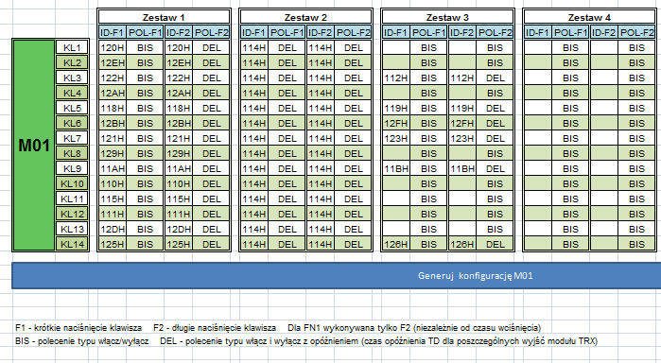

Tabela 1.2.2 Tabela konfiguracji modułu (część I)

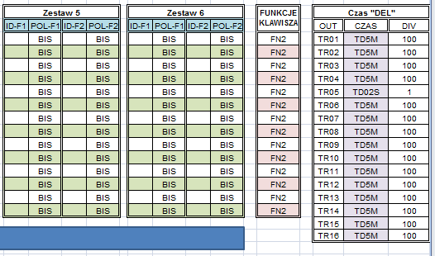

Tabela 1.2.3 Tabela konfiguracji modułu (część II)



Rysunek 1.2.1 Przykładowe opisy wejść i wyjść modułów

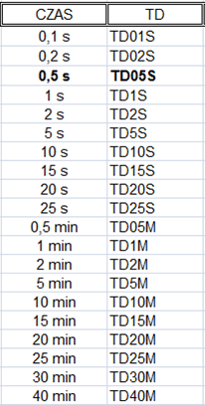

Tabela 1.2.4 Tabela konfiguracji funkcji DEL

## Przegląd urządzeń i aplikacji na rynku

Na potrzeby przedstawienia omawianego zagadnienia jakim są inteligentne instalacje elektryczne z wykorzystaniem magistrali CAN wybrano kilka ciekawych urządzeń dostępnych na rynku. Są to popularne sterowniki, wyróżniające się dużą wytrzymałością eksploatacyjną, funkcjonalnością i dostępem do oprogramowania konfigurującego.

* Sterowniki PFC200 XTR firmy WAGO (rysunek 1.3.1.)

Sterownik ten jest elementem WAGO-I/O-SYSTEM i jest obecny na rynku od lat, Na początku miał swoich licznych zwolenników, którzy do jego zalet zaliczali otwartość komunikacyjną, modularność i programowanie w CODESYS. Sterownik PFC sprawdza się zarówno do stosowania w automatyce przemysłowej, jak i domowej, Może być wykorzystany w procesie produkcji, ale świetnie sprawdzi się też w sterowaniu np. naszym oświetleniem domowym. Jest to najbardziej zaawansowany produkt w rodzinie WAGO-I/O-SYSTEM, pracuje pod nadzorem systemu operacyjnego Linux, udostępnia runtime z CODESYS 2.3 lub e!COCKPIT, umożliwia komunikację Ethernet oraz RS-232/485. CAN, PROFIBUS (master lub slave), pozwala również odczyt z karty pamięci SD. Występuje w różnych wariantach odporności na temperaturę.

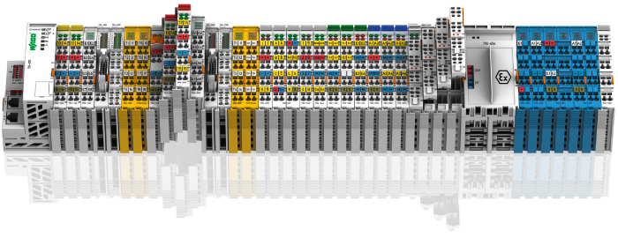

Rysunek 1.3.1 Sterowniki PFC200 XTR firmy WAGO

Na kolejnym rysunku 1.3.2. znajduje się ten sam sterownik. Rysunek jest widokiem na porty komunikacyjne, slot karty SD, diody sygnalizacyjne i zaciski na przewody.

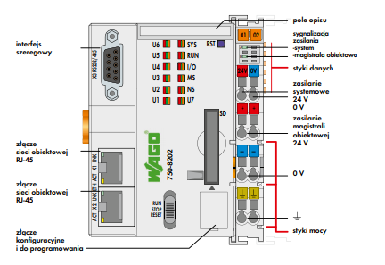

Rysunek 1.3.2 Sterowniki PFC200 XTR firmy WAGO widok zbliżony

Sterownik jest wpierany przez system operacyjny Embedded Linux czasu rzeczywistego, który posiada mnóstwo zalet. Jedną z nich jest funkcja „Open Source”, która pozwala na dostosowanie kodu źródłowego do własnych potrzeb. Ponadto istnieje możliwość rozszerzenia funkcjonalności aplikacji sterowania realizowanych na PFC200 poprzez integrację pakietów Open Source lub zewnętrznych bibliotek CODESYS   
w widoku bazowym.

* System eHouse CAN / RF firmy iSYS

Jest to jedno z najtańszych rozwiązań automatyki budynku. Sterownik można instalować w puszkach tradycyjnych puszkach podtynkowych elektroinstalacyjnych. Urządzenia mogą komunikować się ze sobą radiowo lub przez magistrale CAN.   
Każdy sterownik może być konfigurowany autonomicznie lub może działać w sieci   
o topologii szeregowej lub gwiazdy. Sterowniki te są niskonapięciowe, a ich najważniejsze funkcje konfiguracyjne to:

* 4 wyjścia cyfrowe;
* 4 wejścia cyfrowe;
* 4 wejścia pomiarowe;
* 4 ściemniacze LED;
* odbiornik podczerwieni IR;
* nadajnik podczerwieni.

Elementy systemu **eHouse CAN/RF**:

* inteligentny sterownik mikroprocesorowy **eHouse CAN** do pracy przewodowej;
* moduł radiowy RF - MESH PRO;
* moduł przekaźników 4*230V/5A i ściemniaczy LED 4*12V/3A.

Bardzo łatwa instalacja w puszkach podtynkowych (rysunek 1.3.3.) ma korzystny wpływ na długości przewodów instalacji elektrycznej w budynku. Dzieje się tak, gdyż nie ma potrzeby, aby wszystkie przewody sprowadzać w jedno miejsce, którym jest rozdzielnia elektryczna. Tak jak w przypadku Wago PFC200, sterownik ten posiada przekaźniki na płytce rozszerzającej urządzenie. Jest to zaleta pod względem ekonomicznym, jak i gabarytowym.

Do programowania sterowników wykorzystuje się oprogramowanie eHouse.PRO lub eHouse4cServer. System ten jest świetny dla użytkowników którzy mają już instalację elektryczną i chcą ja zautomatyzować, ponieważ wystarczy położyć magistrale   
np. przewodem UTP 4x2x0.5 mm2, zainstalować sterowniki w puszkach np. pod wyłącznikami i inteligentna instalacja gotowa. Sterowniki te mają możliwość komunikacji radiowej o częstotliwości 863, 902/915MHz dzięki modułowi radiowemu. Dotyczy to sterowników eHause RF.

Małe gabaryty sterownika eHouse CAN / RF firmy iSYS (rysunek 1.2.3) umożliwiają montaż w puszcze podtynkowej. Zielone płytki to moduły przekaźnikowe i moduł ze ściemniaczami. Czerwona płytka to rozszerzenie sterownika o radiowy moduł komunikacyjny z odbiornikiem podczerwieni IR. Czarna to inteligentny sterownik mikroprocesorowy.

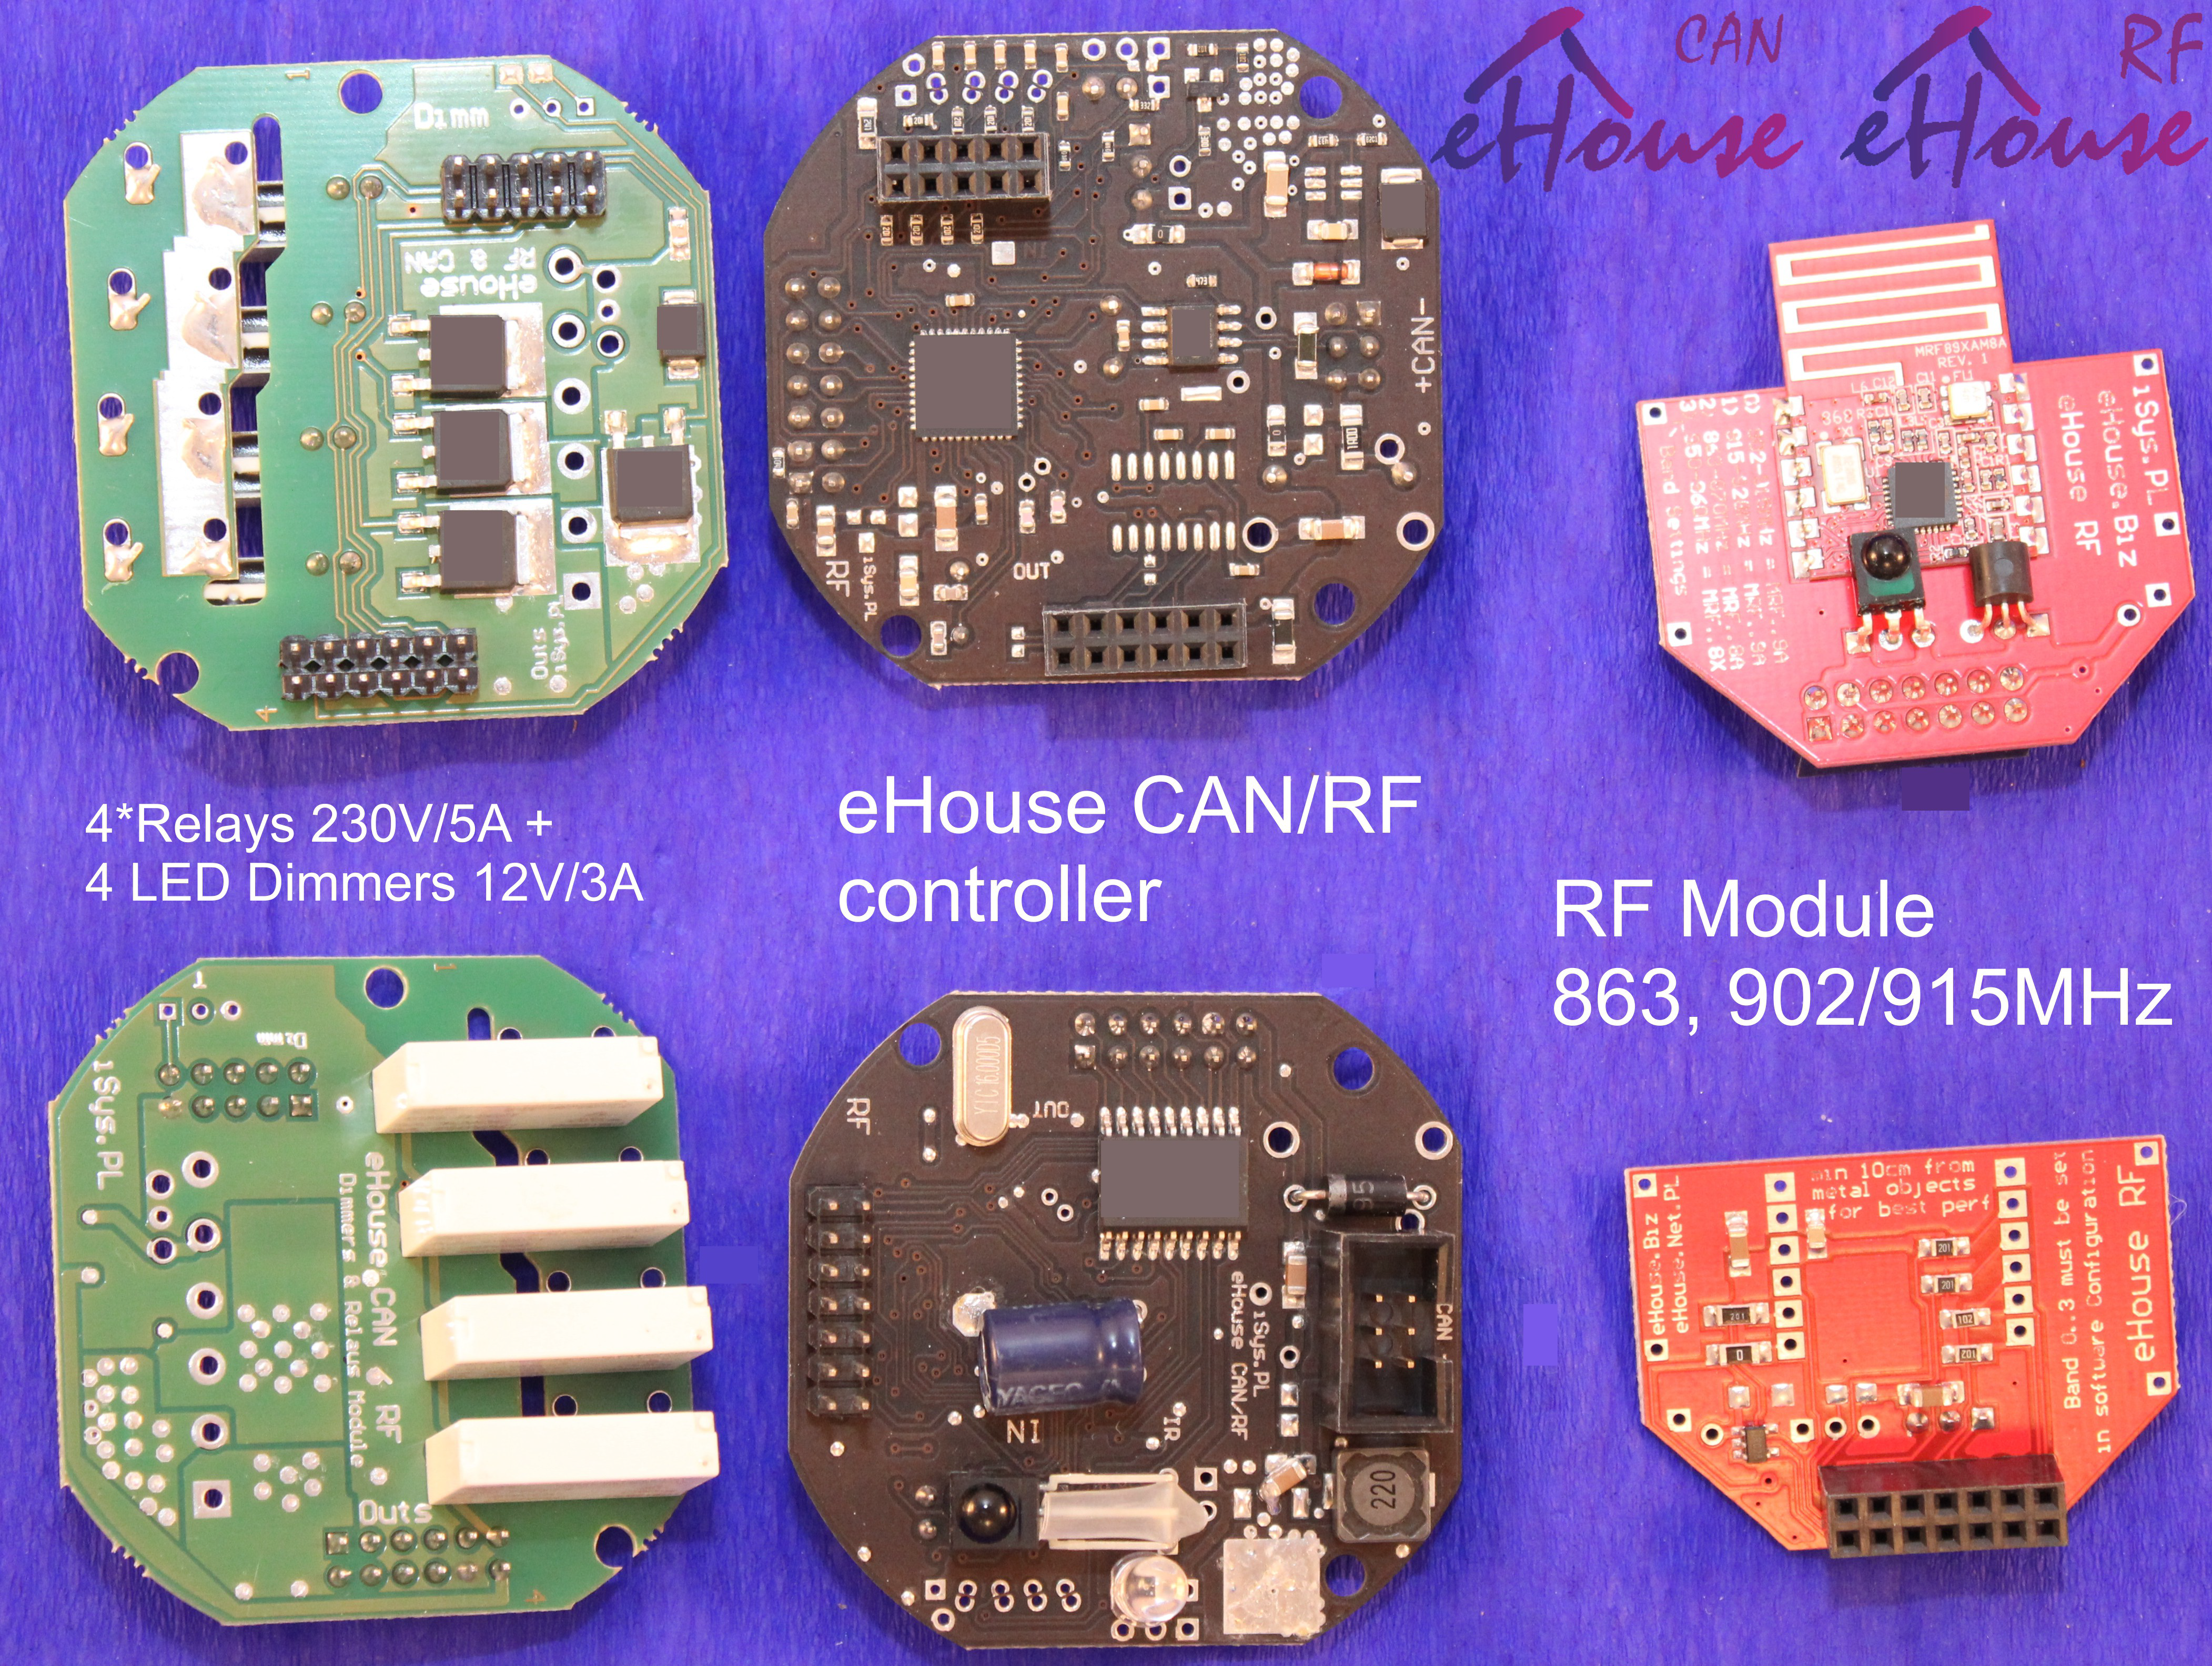

Rysunek 1.3.3. Sterownik eHouse CAN wraz z rozszerzeniem RF - firma iSYS

* Moduł logiczny mH-E16

Moduł przeznaczony jest do sterownia silnikami 230 V lub 24 V, świetnie nadający się do sterowani roletami czy napędami bram. Montowany na szynę DIN 6-polowy sterownik (rysunek 1.3.4.) umożliwia obsługę 16 urządzeń. Komunikacja odbywa się magistralą CAN.



Rysunek 1.3.4 Moduł silnikowy mH-E16 F&F

Jako rozszerzenie modułu mH-E16 stosuje się moduł przekaźnikowy mH-RE4 (rysunek 1.3.5) który „znosi” większe natężenie prądu niż wyjście modułu mH-E16.

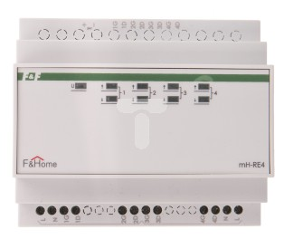

Rysunek 1.3.5. Moduł silnikowy mH-RE4 firmy F&F

* Moduł IUVO Controller 0806

Pośród zaprezentowanych sterowników jest to jeden z najprostszych w obsłudze modułów IUVO Controller 0806 (rysunek 1.3.6.). Zawiera on 6 wyjść i 8 wejść,   
które rozróżniają stan zwarcia i rozwarcia. Co prawda nie jest on łączony z innymi sterownikami poprzez magistrale CAN lecz posiada złącze Ethernetowe, co oznacza,   
że jest urządzeniem sieciowym posiadającym adres IP. Bardzo dobrze sprawuje się do zarzadzania automatyka domową. Programowany jest za pomocą programatora ręcznego IUVO Prog. (rysunek 1.2.7) który posiada intuicyjny i łatwy w obsłudze interfejs.   
Dla bardziej zaawansowanych instalatorów konfiguracja możliwa jest przez aplikacje IUVO Expert.

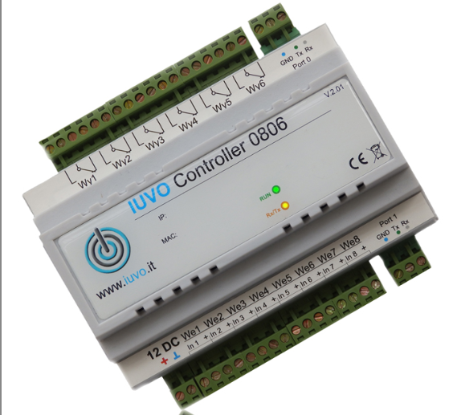

Rysunek 1.3.6 Moduł IUVO Controller 0806

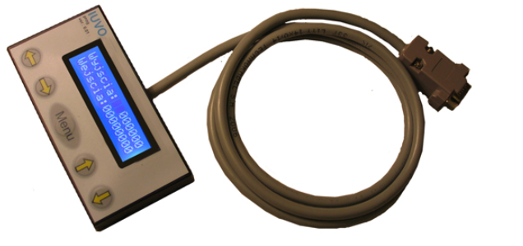

Rysunek 1.3.7. Programator ręczny wyposażony w złącze Rs-232

* Kolejnym urządzeniem jest moduł wejściowo wyjściowy mH-IO32 (rysunek 1.3.8.) i jest to podstawowy element sytemu F&Home. Model ten wyposażony jest w 32 wejścia i 32 wyjścia binarne (działają one na zasadzie włącz - wyłącz). Moduł potrafi komunikować się z panelem dotykowym poprzez linię CAN.   
  Z dedykowanego panelu dotykowego istnieje możliwość zaprogramowania czasowego samoczynnego załączania się urządzeń sterowanych. Dodatkowo można dołączyć do tego urządzania moduł ściemniający oświetleniem mH-LH4 . Tak jak poprzedni sterownik, model ten wymaga modułów przekaźnikowy tak aby nie przeciążać wyjść sterownika.



Rys. 1.3.8. Moduł wejściowo wyjściowy mH-IO32

Po urządzeniach przeglądnięto następujące aplikacje o podobnej zasadzie działania:

* Wago eCocpit

Oprogramowanie Wago eCocpit (rysunek 1.3.9.) wykorzystywane w automatyzacji w przemyśle lub automatyce domowej. Program e!COCKPIT jest to bardzo zaawansowane oprogramowanie służące do programowania sterowników. Dodatkowo charakteryzuje się dużą intuicyjnością oraz przejrzystością interfejsu, co prowadzi do przyspieszenia procesu programowania sterowników a to przekłada się również na znaczne zmniejszenie kosztów. Z łatwością może tworzyć struktury programowej i je powielać co ułatwia prace. e!Cockpit umożliwia konfiguracje sterowników WAGO tworzenie wizualizacji, symulacji i rozruch procesów technologicznych.

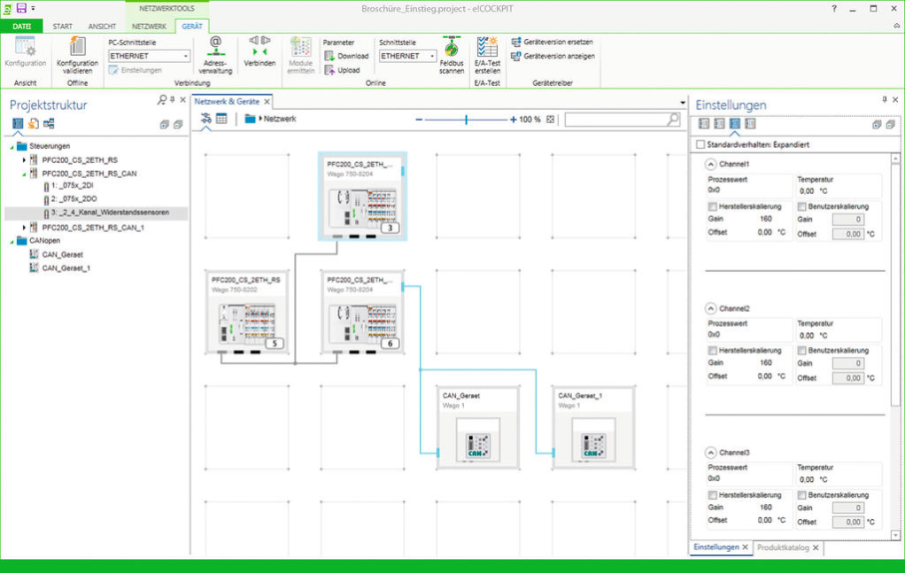

Rysunek 1.3.9. Program e!COCKPIT

* Tak jak w przypadku modułu IUVO Controller 0806 programem, który jest najbliższy instalacjom inteligentnego budynku, jest program IUVO Expert patrz (rysunek 1.3.10). Jest to prosty program w obsłudze do konfiguracji sterowników IUVO stosowany zarówno w automatyce domowej, jak i w prostych systemach automatyki przemysłowej. System IUVO jest głównie wykorzystywany w instalacjach elektrycznych domów jednorodzinnych bądź mieszkalnych. Sterowniki można łączyć w sieć, ponadto obsłuży on większość urządzeń elektrycznych. Zaspokoi potrzeby każdego użytkownika na poziomie automatyki domowej.

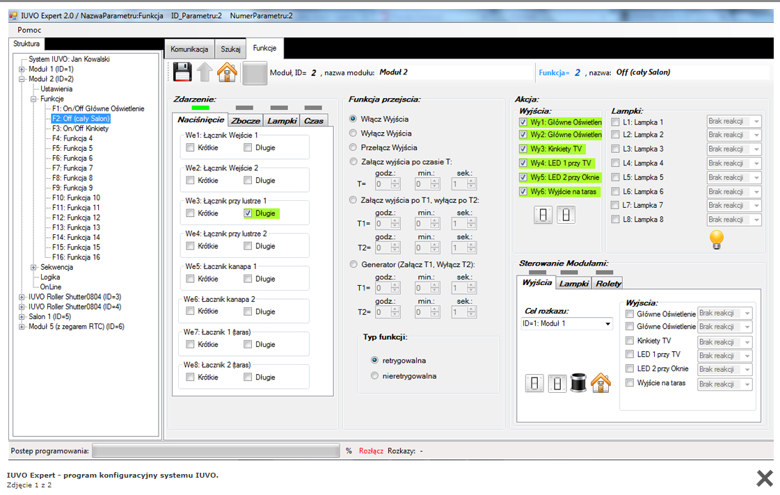

Rysunek 1.3.10 IUVO Excpert

Konfiguracja systemu IUVO odbywa się za pomocą aplikacji IUVO Expert, która jest dostarczana wraz ze sterownikami. Zaletą tego programu jest jego prosta i intuicyjna obsługa, która pozwala na szybkie skonfigurowanie przyczynowo skutkowych zależności. Wykrywa on automatycznie sterowniki w sieci. W tym przypadku sterowniki maja adresy IP tzn. działają w sieci Ethernetowej. Osoba instalująca oprogramowanie może indywidualnie każdy sterownik odpisać etykietą. Po skonfigurowaniu systemu sterowniki są widoczne w programie w formie drzewa ukazującego strukturę sieci.

Ciekawym rozwiązaniem systemu IUVO jest to, że można go zintegrować   
z systemem alarmowym. Wywołanie alarmu może aktywować przypisane odpowiednio wyjścia modułów w celu. np.: zapalenia światła, zamknięcia rolet itp. Możliwe jest też przypisanie specjalnego wyłącznika, który będzie mógł działać na kilka podsystemów   
np. wyłączyć oświetlenie w całym domu czy zamknąć wszystkie rolety, co jest również możliwe w aplikacji stworzonej na potrzeby tej pracy dyplomowej. Interesującą możliwością jest również funkcja wprowadzania zależności czasowych, co oznacza, że możliwe jest wysterowania wyjść w odpowiednio określonych porach lub działania na wyjścia z opóźnieniem czasowym.

Najważniejsze parametry i własności systemu IUVO:

* łatwy w konfiguracji:
* system rozproszony: każdy z modułów może być modułem master, jeden uszkodzony moduł nie ma wpływu ma działanie sieci, magistrala „cicha”, która informacje które są na magistrali wysyła dopiero kiedy jeden moduł chce wydać rozkaz lub zapytać o stan innego modułu.
* otwarty protokół: protokół systemu IUVO jest w 100% otwartym protokołem, pozwala to na swobodną rozbudowę systemu..
* niebotycznie skalowalny: system IUVO działa w sieci Ethernet, co oznacza,   
  że można go rozwijać dowolnie o ile sterowniki mają dostęp do Internetu.
* aplikacja internetowa eHause CAN (rysunek 1.3.11) to prostsza forma konfiguracji inteligentnego domu, która pozwala ona na przypisanie wyjść wejściom, zaprogramowanie czasów temperatury z czujników i zakodowanie wejścia ściemniaczy do regulacji oświetlenia.

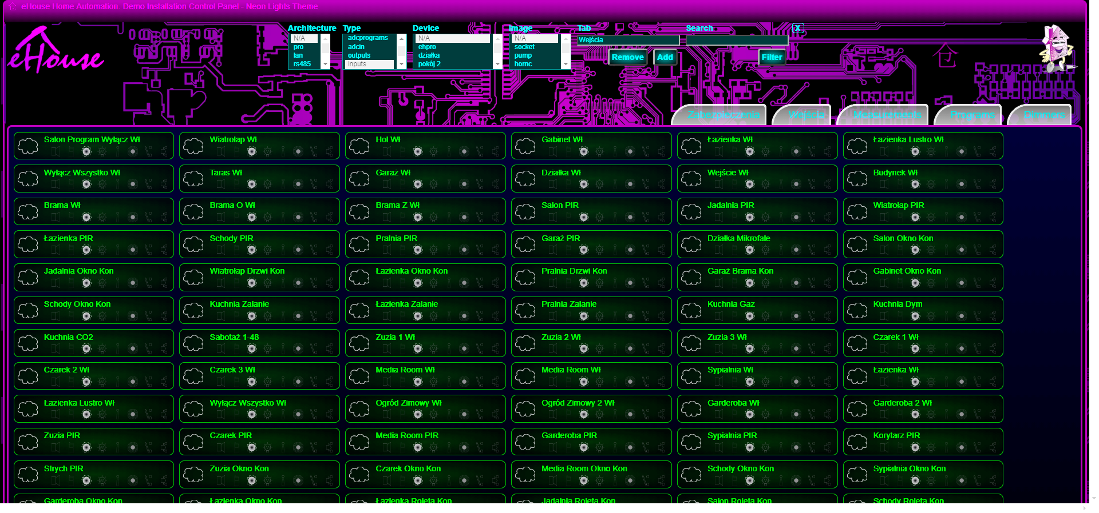

Rysunek 1.2.11 eHause CAN

# Teoria i język programowania

## Magistrala CAN

CAN - czyli *Controller Area Network,* bo tak się rozwija akronim - to technologia opracowana przez firmę BOSCH, stworzona do komunikacji w instalacjach elektrycznych pojazdów. Coraz częściej trafia jednak do automatyki zakładów przemysłowych,   
co napędza prace związane z jej rozwojem, dla przykładu zwiększenie wydajności prędkości przesyłania danych. Magistrala CAN łączy ze sobą urządzenia sterujące   
i wykonawcze, stosuje się ją do komunikacji między czujnikami, sterownikami i układami rejestrującymi. .

Z racji tego że magistrale CAN stosuję się w przemyśle, stosowane są na niej urządzenia (rysunek 2.1.1) przetworniki częstotliwości RD 500 firmy Bosch-Rexroth) zdolne do przetworzenia dużych mocy nawet 650kW.

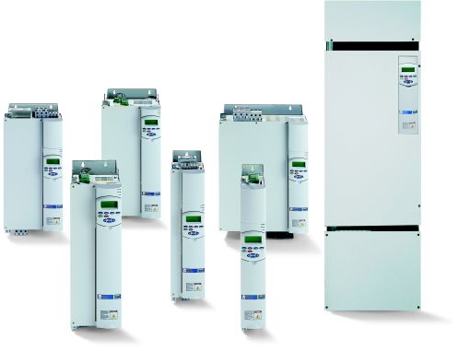

Rysunek 2.1.1. Magistrala CAN w służbie dużych mocy na zdjęciu przetworniki częstotliwości RD 500 firmy Bosch-Rexroth o mocach 1,5kW do 650kW, które sterowane mogą być poprzez magistralę standardu CANOpen (źródło: Bosch Rexroth).

Wykazuje ona następującą zależności długości przewodów od prędkości z jaką może przesyłać dane (tabela 2.1.2.).

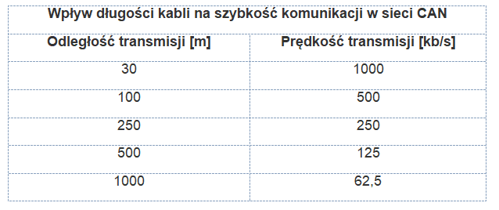

Tabela 2.1.2 Zależność prędkości od długości magistrali CAN

Podstawowe cechy CAN:

* Sieć stosowana dawniej w przemyśle samochodowym obecnie również w przemyśle i automatyce domowej
* Transmisja danych jest zgodna ze strukturą modelu ISO/OSI na poziomie obu warstw fizycznej i łącza dla danych,
* Popularne rozszerzenia sieci CAN to CAN Open iDeviceNet,
* Sieć może mieć topologie szyny bądź gwiazdy,
* Szybkość przesyłania danych od 5kb/s do 1Mb/s,
* Maksymalna długość magistrali – od 40 metrów do 5000 metrów (z repeaterami),
* Maksymalna liczna węzłów – 64 (DeviceNet), 99 (CANOpen),
* Dwie podstawowe normy dotyczące sieci CAN – ISO 11898 (prędkości transmisji do 1Mb/s) oraz ISO 11519 (prędkości transmisji do 125kb/s),
* Brak adresowania węzłów – komunikaty opatrzone identyfikatorami,

Możliwe dołączanie urządzeń do sieci bez wyłączania zasilania,

* Wykrywanie błędów i automatyczna retransmisja błędnych komunikatów.
* Informacje na temat CAN oraz rozszerzeń standardu można znaleźć w następujących serwisach internetowych:

## Język programowania C# (C Sharp)

Do stworzenia omawianej aplikacji użyto języka C# i środowiska uruchomieniowego platformy .NET. Język C# ma wiele cech wspólnych z językami programowania [C++](https://pl.wikipedia.org/wiki/C%2B%2B) i [Java](https://pl.wikipedia.org/wiki/Java). Najważniejsze jego cechy, których użyto do napisania aplikacji to:

* klasy - w języku C# używamy pojęcia klasa. Klasa to jest szablon, według którego jest inicjalizowany w pamięci komputera. Obiekt oparty na tym szablonie. Zainicjalizowany obiekt nazywamy instancją klasy. Oto przykład inicjalizowania klasy typu Output

Output missingOutput = new Output();

* obiektowość – czyli możliwość zrealizowania programu z wykorzystaniem czterech cech – abstrakcji, hermetyzacji, polimorfizmu i dziedziczenia.
* abstrakcja – uogólnienie, użycie uogólnionego typu .

Podczas tworzenia programu, analizowano jak po użyciu rozwijalnej listy wyboru Wyjść do wybrania interesującego mnie identyfikatora Wyjścia, wyświetlić dymek z opisem danego Wyjścia po najechaniu na niego kursorem myszki. (rysunek 2.2.1.)

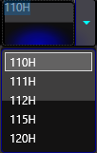

Rysunek 2.2.1. Lista wyjść modułu

Każda pozycja na powyższej liście to instancja klasy TextBlock, która pozwala na wyświetlanie bloku tekstu w okienku. Ta klasa ma właściwość Tag, która daje dostęp do obiektu typu object, największej abstrakcji w języku C#, po której dziedziczą wszystkie obiekty. Daje to możliwość przypisania Tag cokolwiek użytkownik zechce. Przypisany został obiekt typu Output zawierający kompletny zestaw informacji o Wyjściu. W ten sposób, po wybraniu pozycji na liście i zamknięciu okienka listy, wybrany wcześniej TextBlock wciąż trzyma informacje z których korzysta dymek z opisem Wyjścia

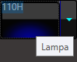

Rysunek 2.2.2. Obraz ukazującego się dymku z informacją o opisie wyjścia.

Poniżej listing zakodowanego text block-u (listing 2.2.1)

setComboBox.Items.Add(new TextBlock()

{

Text = output.Value, Tag = output   
});

Listing 2.2.1 Kod źródłowy text block

- hermetyzacja – ukrywanie informacji w miejscach, gdzie dostęp do nich nie jest potrzebny. Podczas tworzenia instancji klasy FileSaver do konstruktora, czyli metody wywoływanej podczas tworzenia obiektu, przekazano listę modułów, które chciano zapisać. Dostęp do tej listy jest został zablokowany z zewnątrz obiektu FileSaver, dzięki zastosowaniu modyfikatora dostępu „private”. (listing 2.2.2) o czym informuje nas Visual Studio (rysunek 2.2.3.)

public class FileSaver

{

private List<Module> _modules;

public FileSaver(List<Module> modules)

{

_modules = modules;

}

public void Save(string directory)

{

...

}

}

Listing 2.2.2 Przykład hermetyzacji

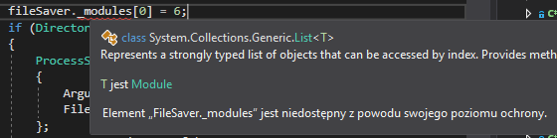

Rysunek 2.2.3 Przykład hermetyzacji

Modyfikator dostępu to słowo kluczowe języka C#, ograniczające dostęp do pól, metod i właściwości z zewnątrz obiektu.

Słowa kluczowe to takie słowa w składni języka C#, których nie można używać do niczego innego niż przewidzieli twórcy języka. Takim słowem może być np. „class”, „void”. Innymi słowy słowa kluczowe to wstępnie zdefiniowane, zarezerwowane identyfikatory, które mają specjalne znaczenie dla kompilatora.

- polimorfizm – czyli wielopostaciowość. Ta cecha pozwala używać obiektów, które są instancją jakiegoś typu, pod różnymi postaciami. Podczas pisania programu wygodnie jest traktować różne dane w ten sam sposób. Dla przykładu - w programie użyto biblioteki z elementami graficznego interfejsu użytkownika, pozwalającej na skorzystanie z obiektów graficznych tak jak przewidzieli to twórcy biblioteki. Jedną z klas dostarczanych wraz z biblioteką jest Canvas. Jest to element graficzny umożliwiający grupowanie różnych innych obiektów graficznych.

Potrzebowano włożyć w miejsce przeznaczone dla obiektów typu Canvas element graficzny, który pozwalałby na zmniejszanie, lub zwiększanie o jeden wpisanej do okienka wartości. Dzięki zastosowaniu polimorfizmu, można było klasę NumInput potraktować jako Canvas i umieścić ją tam, gdzie akceptowany był typ Canvas.

Klasa NumInput jest jedną z postaci klasy Canvas, bo tak mówi jej deklaracja

public partial class NumInput : Canvas

Jednocześnie zawiera rzeczy, których nie ma zwykła klasa Canvas, takie jak przyciski i pole edycyjne

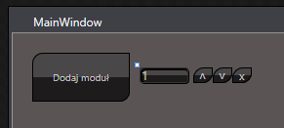

Rysunek 2.2.4. Przykład funkcji Canvas

Specjalne właściwości używanej biblioteki, pozwalają część opisującą wygląd NumInput zapisać w postaci xml. O tym napisano w rozdziale poświęconym używanej bibliotece z graficznym interfejsem użytkownika.

- dziedziczenie – to mechanizm języka C# umożliwiająca współdzielenia funkcjonalności między [klasami](https://pl.wikipedia.org/wiki/Klasa_(programowanie_obiektowe)). Klasa może dziedziczyć po innej klasie, co oznacza, że oprócz swoich własnych atrybutów oraz zachowań, uzyskuje także te pochodzące z klasy, z której dziedziczy. Klasa dziedzicząca jest nazywana *klasą pochodną* lub *potomną* (w j. angielskim: *subclass* lub *derived class*), zaś klasa, z której następuje dziedziczenie — *klasą bazową* (w ang. *superclass*).

Przykładem użycia dziedziczenia jest wspomniana wyżej klasa NumInput, która rozszerza klasę Canvas.

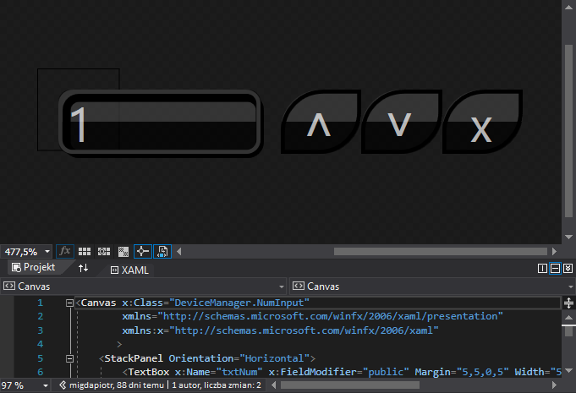

Rysunek 2.2.5. Przykład dziedziczenia

- [właściwości](https://pl.wikipedia.org/wiki/W%C5%82a%C5%9Bciwo%C5%9B%C4%87_(informatyka)) – konstrukcja języka pozwalająca na zapisywanie, odczytywanie jakiejś wartości, trzymanej przez obiekt

Przykładem użycia właściwości jest obiekt modelujący pojęcie Wyjścia.(listing 2.2.3.

public class Output

{

public char Id { get; set; }

public string Value { get; set; }

public string Description { get; set; }

public string Type { get; set; }

}

Listing 2.2.3 Przykład nadania właściwości

Ma on w sobie właściwości Id, Value, Descrtiption i Type oznaczające odpowiednio identyfikator zestawu (możliwe wartości 1, 2, 3, 4, 5, 6), identyfikator wartości wyjścia (np. 110H), opis wyjścia, typ użytej na wyjściu funkcji.

- [sprzątanie pamięci](https://pl.wikipedia.org/wiki/Od%C5%9Bmiecanie_pami%C4%99ci) zarządzaniem pamięcią zajmuje się środowisko uruchomieniowe. Oznacza to, że nie ma potrzeby samodzielnego zajmowania się zwalnianiem zajętej pamięci po obiektach, które przestają być w programie używane

- [zdarzenia](https://pl.wikipedia.org/wiki/Zdarzenie_(informatyka)) - wywoływanie odpowiednich funkcji, przy określonych okolicznościach jak np. zamknięcie okna programu.

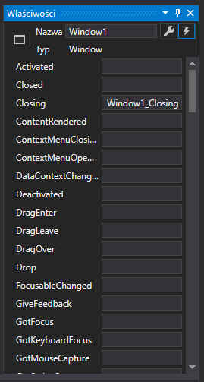

Rysunek 2.2.6. Okno programu Visual Studio, gdzie widoczne są możliwe zdarzenia, do których można podpiąć napisane przez nas metody. Na rysunku widoczne są zdarzenia dla klasy Window z przestrzeni nazw System.Windows

Method extension – czyli dodatkowe metody, które można wywołać na zdefiniowanej klasie. Przykładem jest statyczna klasa Extension, użyta w pracy, zawierająca rozszerzenie do obiektu typu List, pozwalająca na zserializowanie danych do formatu XML . Przykład kodu zawierającego „metod extension” (listing 2.2.4.)

public static class Extension

{

public static string SerializeToXml<T>(this List<T> list)

{

try

{

var xmlserializer = new XmlSerializer(typeof(List<T>));

var stringWriter = new StringWriter();

using (var writer = XmlWriter.Create(stringWriter))

{

xmlserializer.Serialize(writer, list);

return stringWriter.ToString();

}

}

catch (Exception ex)

{

throw new Exception("An error occurred", ex);

}

}

}

Listing 2.2.4 Przykład ” metod extension”

Oto przykładowy sposób wywołania serializacji konfiguracji programu do xml i utworzenia pliku na dysku twardym komputera (listing 2.2.5.):

private void Window1_Closing(object sender, System.ComponentModel.CancelEventArgs e)

{

SaveConfiguration(_outputs.SerializeToXml(), _outputsConfigXml);

SaveConfiguration(_pushButtons.SerializeToXml(), _pushButtonConfigXml);

SaveConfiguration(_timeDivs.SerializeToXml(), _timedivConfigXml);

}

Listing 2.2.5 Przykład serializacji

Powyższe wywołanie zapisuje konfigurację widoczną w Tabeli nr 2, cz II do pliku podczas wystąpienia zdarzenia zamknięcia okna programu.

Typy uogólnione (generyczne) (generics – dostępne od wersji [.NET](https://pl.wikipedia.org/wiki/.NET_Framework) 2.0): mechanizm zbliżony do [szablonów](https://pl.wikipedia.org/wiki/Szablon_(C%2B%2B)) używanych w języku C++, umożliwiający parametryzowanie struktur danych za pomocą wybranych typów.

W pracy użyto struktury danych Lista, którą parametryzowano różnymi typami, w zależności od potrzeb. By odwzorować w programie pojęcie listy stworzonych modułów, użyto poniższej konstrukcji:

static List<Module> _alreadyCreatedList = new List<Module>();

Jest to generyczne lista, do której można dodawać tylko i wyłącznie obiekty klasy Module. Innymi przykładami użycia generycznej listy są:

private List<Output> _outputs; // lista zawierająca konfigurację wyjść

private List<TimeDiv> _timeDivs; // lista zawierająca konfigurację czasów i dzielników

- anonimowe delegaty – metody anonimowe to takie, które nie mają nazwy i są deklarowane w ciele innej metody. To daje dostęp w kodzie metody bez nazwy, do wszystkich zmiennych metody, która ją posiada. Zadeklarowano je z wykorzystaniem instancji delegata, czyli klasy trzymającej adres funkcji w pamięci komputera, używając słowa kluczowego delegate. Przykład z kodu – dodanie do kontrolki wizualnej typu CombBox (lista wyboru, rozwijalna) obsługi zdarzenie zmiany wybranego elementu. Do metody anonimowej (tej bez nazwy, ale z parametrami) nie trzeba przekazywać numeru zestawu (setId), bo funkcja anonimowa “widzi” tą zmienną w metodzie, w której ją osadzono.(listing 2.2.6)

private ComboBox CreateSetComboBox(char **setId**, int currentRow, int moduleNo, bool isShort)

{

...

setComboBox.SelectionChanged += (sender, e) =>

{

string value;  
 if (setComboBox.SelectedIndex != -1)  
 {  
 value = (setComboBox.Items.GetItemAt(setComboBox.SelectedIndex) as TextBlock).Text;  
 }  
 else  
 {  
 value = setComboBox.Text;

}

if (pushButton.Short.Sets.All(x => x.Id != **setId**))  
 pushButton.Short.Sets.Add(CreateOutputWithCustomValue(setId, value));  
 else  
 pushButton.Short.Sets.First(x => x.Id == **setId**).Value = value;

};

...

setComboBox.SetValue(Canvas.LeftProperty, _smallMargin + 3 * _buttonWidth); setComboBox.SetValue(Canvas.TopProperty, _smallMargin + currentRow * _buttonHeight); return setComboBox;

}

Listing 2.2.6 Przykład zaimplementowania anonimowych delegatów

Bogata biblioteka klas , umożliwiająca rozwijanie aplikacji konsolowych, okienkowych (System.Windows.Forms oraz WPF od .NET Framework 3.0) i wielu innych.

XML ([ang.](https://pl.wikipedia.org/wiki/Język_angielski) Extensible Markup Language, w wolnym tłumaczeniu Rozszerzalny Język Znaczników) – uniwersalny język znaczników przeznaczony do reprezentowania różnych danych w strukturalizowany sposób. Jest używany w języku HTML i w języku XAML, używanym w bibliotece WPF. Jest niezależny od platformy. XML jest standardem rekomendowanym oraz specyfikowanym przez organizację [W3C](https://pl.wikipedia.org/wiki/World_Wide_Web_Consortium)[1][2].

**XAML** jest to rozszerzony język XML, który zawiera swoje własne, właściwe tylko dla siebie elementy, zupełnie tak jak HTML. Tak jak HTML jest wykorzystywany do opisu wyglądu strony internetowej, tak samo język XAML jest wykorzystywany do opisu wyglądu okna aplikacji, gdy używamy biblioteki graficznego interfejsu użytkownika WPF.

Język XAML pozwala na stworzenie połączenia między danymi a wartościami umieszczanymi w znacznikach, na skutego tego zmiana danych może być dynamicznie odwzorowana w elemencie, który te dane wyświetla. W tym celu w znaczniku używa się właściwości Binding, a następnie określa się nazwę właściwości, z której chcemy czytać. Żeby całość zadziałała, dla elementu należy określić źródło danych. to przykład z Visual Studio (rysunek 2.2.8)a pod nim fragment kodu (listing 2.2.7.):

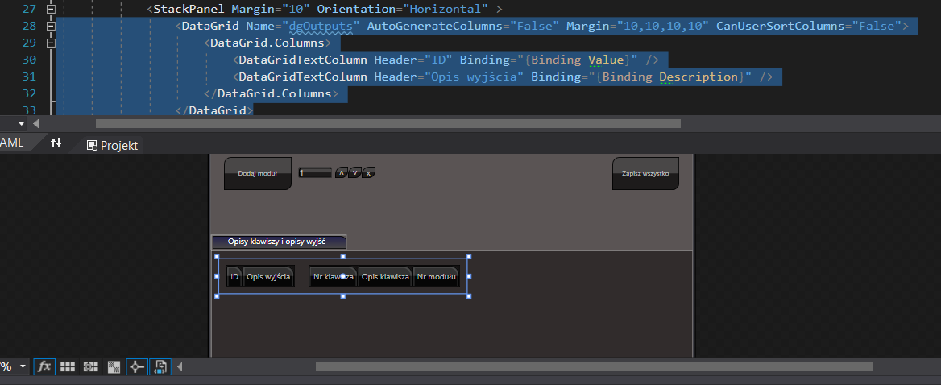

Rysunek 2.2.8. Element typu DataGrid który pobiera dane z listy wyjść „outputs”

private List<Output> _outputs;  
...

private void FillOutputWithSampleData()  
 {  
 _outputs = new List<Output>();  
 dgOutputs.ItemsSource = _outputs;  
 }

Listing 2.2.7 ???????????????????????

Windows Presentation Foundation (WPF) to nowoczesna biblioteka do tworzenia aplikacji w systemie Windows. W środowisku Visual Studio istnieje specjalny edytor graficzno-tekstowy, który pozwala wpisywać elementy w języku XAML i obserwować   
jak zmienia się wygląd projektowanego okna. WPF to biblioteka, która generuje na ekranie komputera wektorowe obrazy. Niezależnie od powiększenia ekranu, nie traci się jakości rysowanych elementów.

Istnieje bardzo wiele materiałów w Internecie poświęconych tworzeniu aplikacji przy użyciu WPF. Bardzo wiele rzeczy można wkleić do swojego programu, wystarczy skopiować tekst XAML ze strony z przykładem, co też czyniono wielokrotnie.   
Tak pozyskano kod kontrolki NumInput, która pozwala wpisywać tylko liczby,   
dzięki której użytkownik aplikacji wpisze zawsze poprawny numer.  
 Również, dla całej aplikacji można zdefiniować określone style graficzne. Wystarczy zaimportować do projektu znaleziony w Internecie plik XAML z zapisanym wyglądem dla wszystkich komponentów dostępnych w bibliotece, by diametralnie zmienić wygląd aplikacji, tak skorzystano z szablonu BlackCrystal.xaml znalezionego na stronie internetowej (tutaj powinno znaleźć się odwołanie do literatury)

<https://www.codeproject.com/Articles/85896/WPF-Customize-your-Application-with-Styles-and-C>. JAKIEJ literatury jak to z neta jest ???

Oto porównanie wyglądu tego samego okna z zaaplikowanymi szablonami i bez szablonów. (rysunek 2.2.9. i 2.2.10)

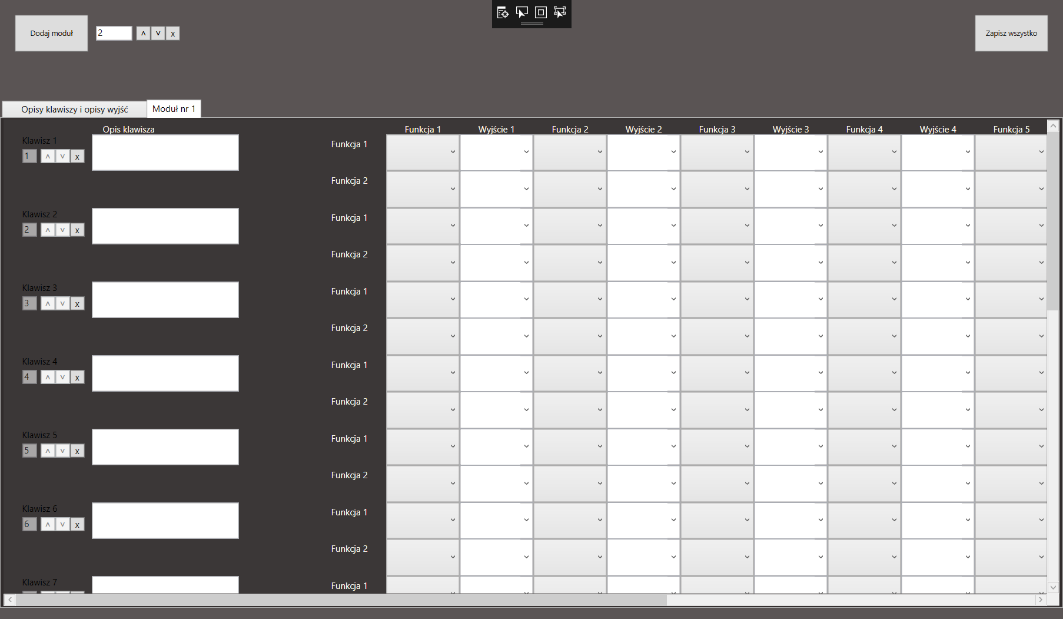

Rysunek 2.2.9. Aplikacja bez użycia „Black Crystal”

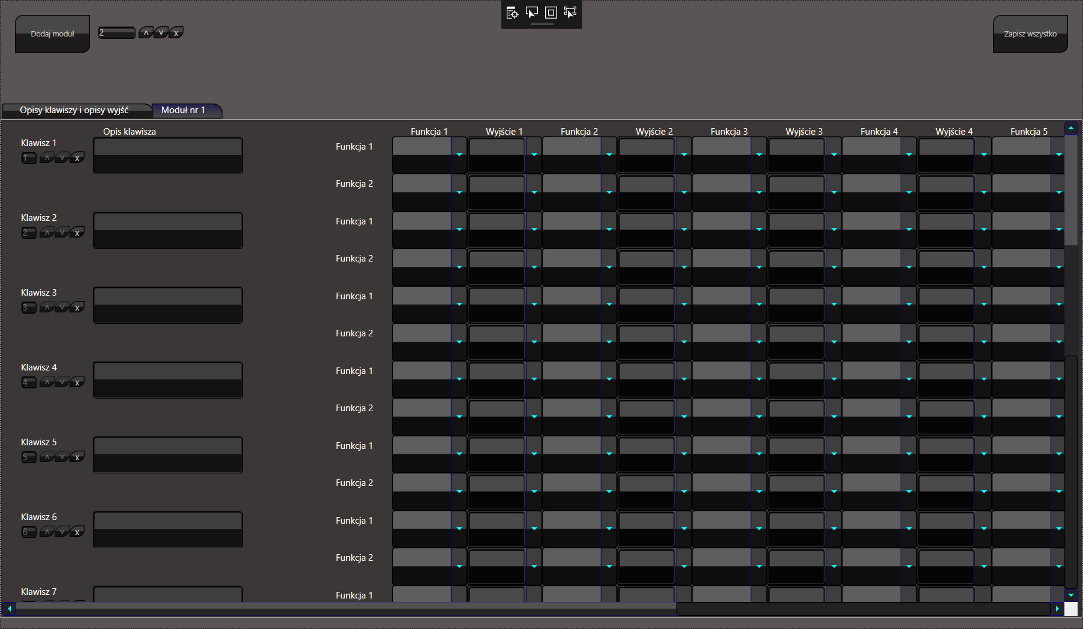

Rysunek 2.2.10. Aplikacja z użyciem "Black Crystal"

<ResourceDictionary Source="BlackCrystal.xaml"></ResourceDictionary>

Plik App.xaml określa początkowe okno, które ma się wyświetlić przy starcie aplikacji. (Listing 2.2.8.)

<Application x:Class="DeviceManager.App" xmlns="http://schemas.microsoft.com/winfx/2006/xaml/presentation" xmlns:x="<http://schemas.microsoft.com/winfx/2006/xaml>"  
xmlns:local="clr-namespace:DeviceManager"

StartupUri="MainWindow.xaml">  
 <Application.Resources>  
 <ResourceDictionary Source="BlackCrystal.xaml"></ResourceDictionary>  
 </Application.Resources>  
</Application>

Listing. 2.2.8 ????????????????

Biblioteka WPF oferuje wiele różnych elementów, które można zagnieżdżać w strukturze XAML w różnych konfiguracjach. Nie wszystkie XAML elementy-dzieci można zamieszczać we wszystkich rodzicach. Dodatkowo, istnieją rodzice,   
którzy przyjmują tylko jedno dziecko. W takim przypadku dziecko jest osadzane we właściwości Content. Rodzice, którzy mogą mieć wiele dzieci, osadzają je w kolekcji Children. Skorzystano głównie z kontrolek:

**ScrollViewer** – włącza paski przesuwane, gdy oczekiwana zawartość okna nie mieści się na ekranie. Przyjmuje jedno dziecko

**Canvas** – najprostszy komponent grupujący inne komponenty wizualne. Pozwala na osadzenie w sobie wielu dzieci. Może nie mieć zdefiniowanej szerokości   
ani wysokości, wtedy dopasowuje się wizualnie do wielkości osadzonych w sobie dzieci.

**Button** – najprostszy przycisk pozwalający na wykonanie podpiętej pod zdarzenie kliknięcia akcji.

**TabControl** – komponent pozwalający wyświetlić wiele zakładek, tak jak przeglądarka internetowa. Może osadzić w sobie wiele zakładek typu <TabItem>

**StackPanel** – wyświetla kolejne kontrolki obok siebie, może je wyświetlać poziomo, bądź pionowo, nie trzeba określać położenia lewej, ani górnej krawędzi.

**DataGrid** – komponent pozwalający wyświetlać tabele

**Label** – komponent wyświetlający opisy

**ComboBox** – rozwijana lista wyboru

**Biblioteka WPF** umożliwia używanie zapisu XAML jak i kodu C# dla elementów tego samego typu. Również, część klasy może być zapisana w języku XAML, a pozostałą część w języku C# (listing 2.2.9.).

var setComboBox = new ComboBox  
 {   
 Height = 100.0, Width = 100.0  
 };

// Jest równoważny zapisowi:

<ComboBox Width="100" Height="100"></ComboBox>

Listing. 2.2.8 Visual Studio

* Visual Studio

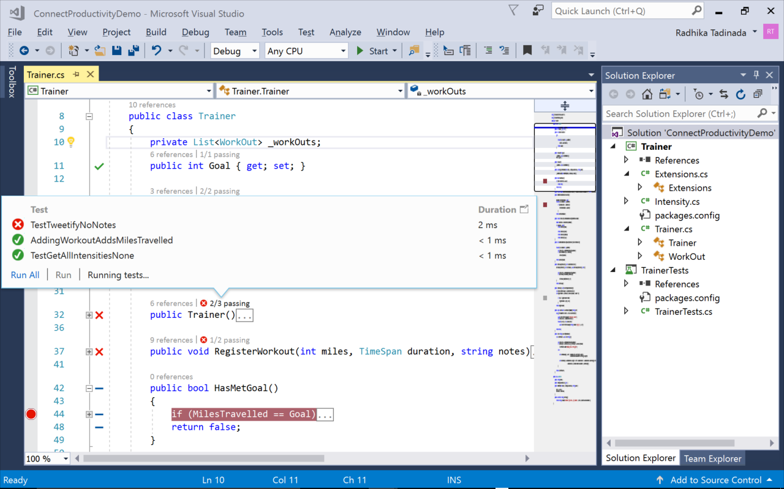

Rysunek 2.2.12 Visual Studio

Stworzone przez firmę Microsoft środowisko programistyczne Visual Studio pozwala na stworzenie aplikacji Web-owych Windows Phone, Android, iOS.   
Zawiera narzędzia do tworzenia konsolowego jak i graficznego. Kodem źródłowym aplikacji może być język m.in.: C#, Visual Basic, C++, F# i JavaScript. Jest to jeden   
z najlepszych programów używany przez programistów na świecie.

* GitHub.com

Serwis internetowy który pozwala użytkownikom na zakładanie repozytoriów   
i postępami ich prac programistycznych. W środowisku takim jak Visual Studio nie zawsze można cofnąć zmianę w aplikacji to też warto aktualizować poczynania czyli wysyłać świeże pliki na serwer GitHub.com Niezwykle ważne narzędzie kiedy okazuje się coś poszło nie tak, a nie można tego cofnąć na naszym komputerze.

## ReSharper

ReSharper to jedno z najpopularniejszych i najbardziej cenionych   
przez programistów .NET narzędzi, które w znaczny sposób rozszerza możliwości środowiska programistycznego Microsoft Visual Studio i w ten sposób ułatwia   
oraz przyspiesza tworzenie bądź refaktoryzację kodu. Po instalacji ReSharper integruje się z Visual Studio od wersji 2005 SP1 w górę i działa w tle, na bieżąco oferując podpowiedzi i zalecenia daleko wykraczające poza to, co Visual Studio i jego IntelliSense posiada   
w standardzie. Program pozwala także między innymi jednym kliknięciem refaktoryzować i przenosić duże fragmenty kodu, a także kompiluje pisany kod "na żywo" od razu wyłapując ewentualne błędy.

* AutoCad

Program utworzony przez firmę Autodesk wykorzystuje się go do projektowania dwu i trój wymiarowego (rysunek 2.2.14.). Stosowany najczęściej dziedzinach technicznych i inżynierskich. Wiele branż projektowych: mechanicznych, budowlanych korzysta z narzędzi firmy Autodesk dlatego firma wychodząc naprzeciw potrzebom rynku wprowadziła wiele alternatywnych programów i rozszerzeń.

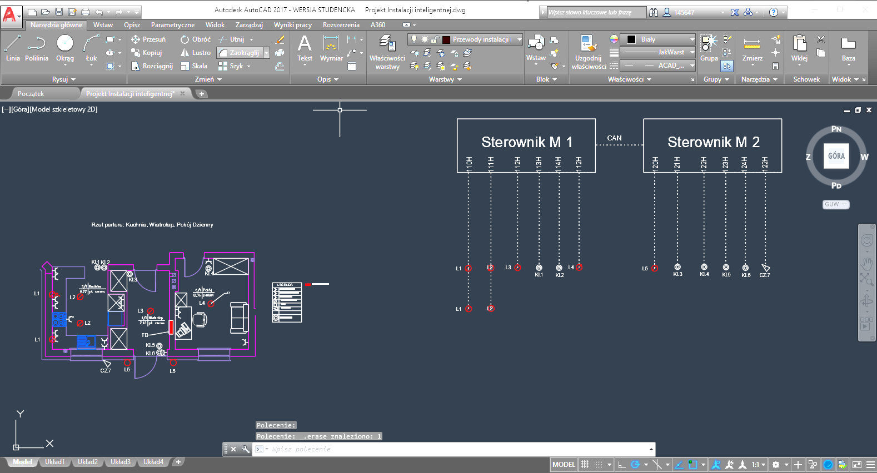

Rysunek 2.2.14. AutoCad 2017 widok programu

# Koncepcja Pracy – wygląd i działanie aplikacji

Aby lepiej wyobrazić sobie przeznaczenie aplikacji stworzony został fragmenty projektu instalacji elektrycznej budynku jednorodzinnym (rysunek 3.1.) wraz z legendą symboli (rysunek 3.2.)

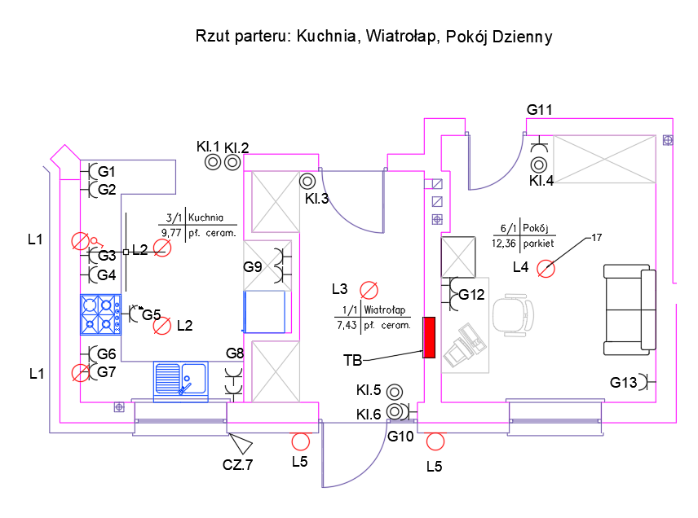

Rysunek 3.1. Rzut fragmentu budynku jednorodzinnego z instalacją obsługiwaną przez sterownik instalacji inteligentnej.

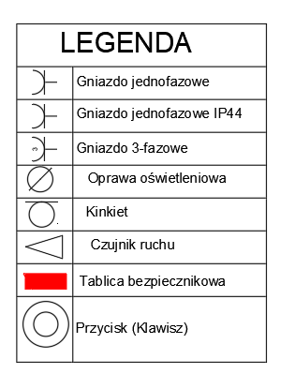

Rysunek 3.2 Legenda symboli

Poszczególne elementy instalacji takie jak wyłączniki (klawisze), czujka ruchu mogą załączać napięcie na odbiornikach typu gniazda, lampy czy inne urządzenie elektryczne. Zgodnie z powyższym projektem uproszczony schemat działania modułów wyglądałby następująco (rysunek 3.3.)

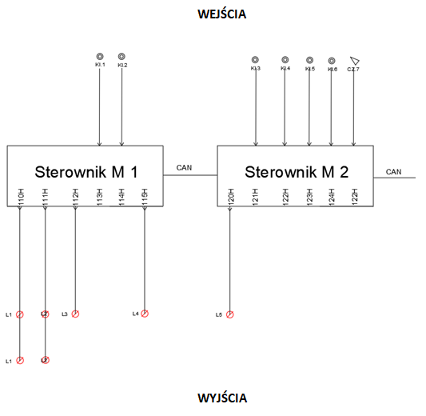

Rysunek 3.3. Przykład uproszczonego schematu działania sterowników

Aplikacja ma generować plik tekstowy z listą zmiennych konfiguracyjnych dla modułu wiec na początku zadeklarowano listę wejść (przykładowo klawiszy) i wyjść (urządzeń) na które one będą oddziaływały stąd powstało pierwsze okienko programu. (rysunek 3.4.)

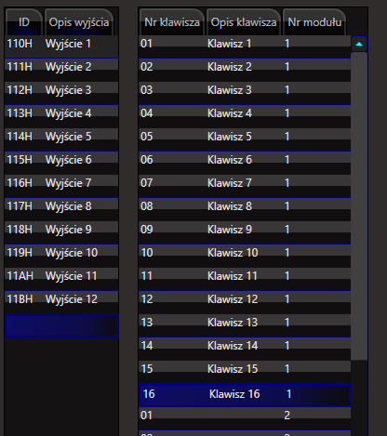

Rysunek 3.4. Lista wyjść w systemie i wejść modułu

Wraz z dodaniem modułu dodaje się nam do listy klawiszy kolejne możliwe 16 klawiszy kolejnego modułu. Rysunek 3.5. pokazuje funkcje aplikacji kora dodaje moduł do naszego systemu.

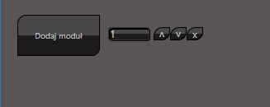

Rysunek 3.5. Przyciski ustawiania numeru i dodawania modułu

Dodatkową opcją po naciśnięciu krzyżyka jest usunięcie całego modułu.

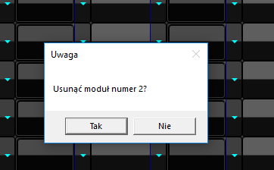

Rysunek 3.6. Komunikat wyskakujący po wciśnięciu „x” w celu ostrzeżenia przed usunięciem modułu

Po dodaniu modułu dodaje się karta z modułem o numerze, który został ustawiony   
na liczniku.

Następnie tworzy się kolejna zakładka z wyborem ilości klawiszy modułu od 1 do 16. i kolejno ich funkcjami (rysunek 3.7.).

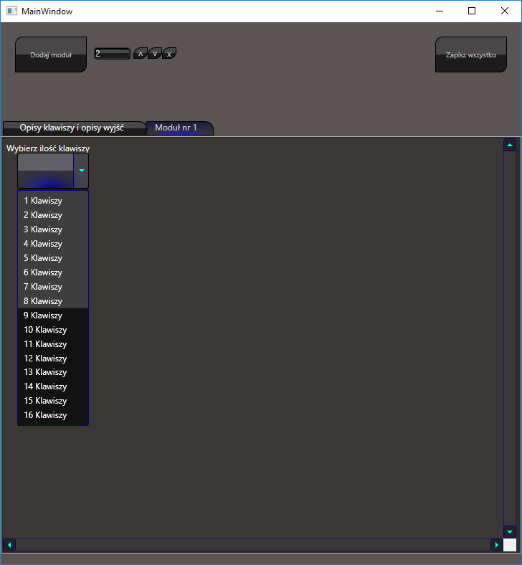

Rysunek 3.7. Combo box wraz z wyborem ilości klawiszy w module

Po wyborze ilości klawiszy w module ukazują się funkcje wejściowe i funkcje   
wraz z możliwością ustawiani ID wyjść które będą załączane. Na potrzeby założonego projektu wybrano tylko 4.

Opisy klawiszy importują się automatycznie (rysunek 3.8.)

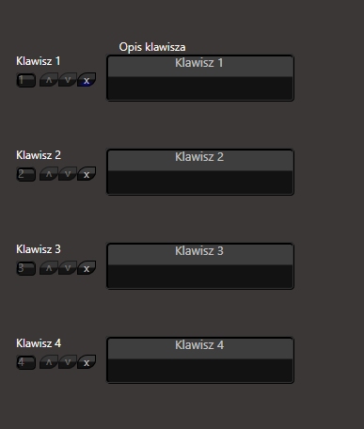

Rysunek 3.8. Etykiety klawiszy.

Każde z pól Combo Box jest polem wyboru i jest polem rozwijanym. Metoda ta jest wykorzystywana wiele razy w aplikacji poniżej znajdują się kolejne przykłady w programie:

* Id wyjść, na które może działać klawisz (rysunek 3.10.) oraz pole wyboru długości zadziałania na „wyjście” dla funkcji DEL (rysunek 3.11.).

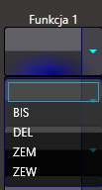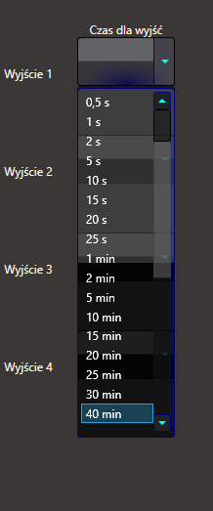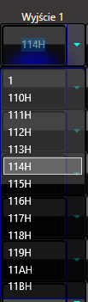

Rysunek 3.10. Widoki combo box-ów (rozwijanych pól)

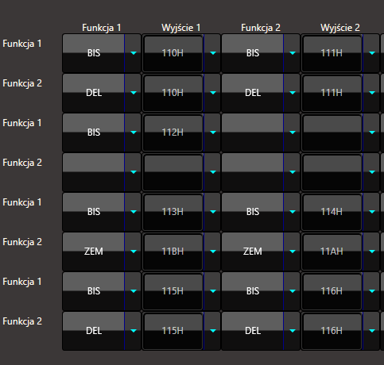Utworzone pola wybory dają możliwość szybkiego i wygodnego ustawienia parametrów modułu. Przykładowo skonfigurowany moduł (rysunek 3.11., 3.12 i 3.13):

Rysunek 3.11. Karta deklaracji funkcji klawiszy i powiązanych z nimi wyjść CZ I

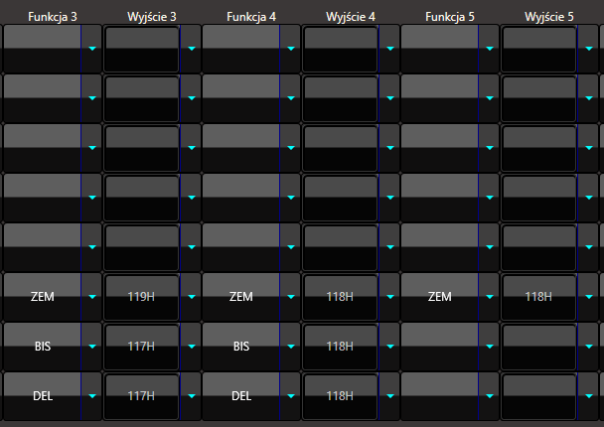

Rysunek 3.12. Karta deklaracji funkcji klawiszy i powiązanych z nimi wyjść CZ II

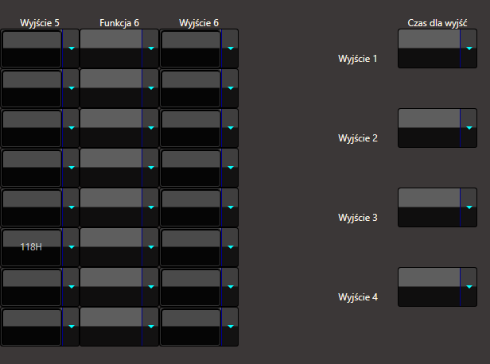

Rysunek 3.13. Karta deklaracji funkcji klawiszy i powiązanych z nimi wyjść CZ III

Po skonfigurowaniu modułów należy kliknąć na przycisk „zapisz wszystko”, po tej czynność należy jeszcze tylko wybrać folder zapisu plików TXT (rysunek 3.14.).

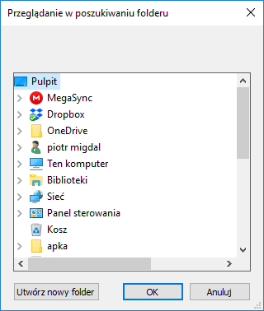

Rysunek 3.14 Okno wyboru lokalizacji zapisu plików konfiguracyjnych

# Test działania aplikacji i podsumowanie

## Test

W tym rozdziale przeprowadzono test działania aplikacji jak i zweryfikowanie poprawności parametrów zmiennych wygenerowanych w pliku tekstowym. Omówiony przykład jest konfiguracja dwóch modułów według rysunku 3.3. Wcześniej już wspomnianą pierwszą czynnością jest podanie: ID wyjść, Opisów wyjść, Opisów klawiszy (rysunek 4.1.).

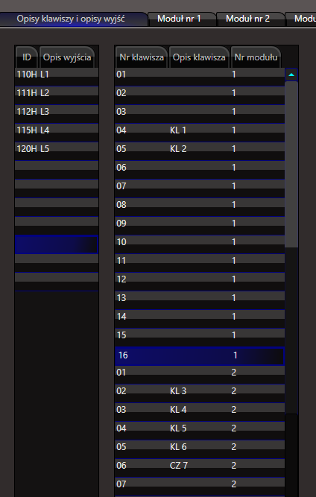

Rysunek 4.1 Okno deklaracji wejść i wyjść

Kolejnym krokiem jest ustawienie odpowiednich funkcji i ich rodzajów dla odpowiednich i przypisanie im odpowiednich wyjść (rysunek 4.1.2.).

dokoncze

Dla klawisza 1 wybrano dla funkcji 1 zaznaczono rodzaj funkcji „BIS” (bistabilny) aby działało na wyjścia „110H” którym jest „Gniazdo 1” w naszej liście.

Dla klawisza 2 wybrano dla funkcji 1 zaznaczono rodzaj funkcji „BIS” (bistabilny) aby działało na wyjścia „119H” którym jest „Lampa 1” w naszej liście. Z kolei dla „Funkcji 2” która jest funkcją specjalną (np. dłuższe przytrzymanie klawisza.) zaznaczono też „Wyjcie 2” na „11AH” którym jest „Lampa 2” to oznacza ze przy wciśnięciu klawisza dłużej to załączy się 2 wyjścia „119H” i „11AH”.

Po kliknięciu „Zapisz Wszystko” sprawdzono zatem plik wynikowy dla Modułu 1 (załącznik M1.txt). W załączniku do pracy znajdują się dwa pliki wygenerowane przez program odpowiadające danym z testu. Osobista weryfikacja dała wynik pozytywny co daje pewność o poprawnym działaniu aplikacji

## Podsumowanie

BORYS pierdolnij tu tekst jaki to wpf nie jest zajebisty i ze program pomaga doktorkowi klepac nita nad sterownikami magistrali can

Proces tworzenia aplikacji zakończył się sukcesem. Do budowy tego programu wykorzystano wiedze z programowania automatyki i projektowania. Aplikacja pozostaje otwarta na rozwój, posiada ona nieograniczony potencjał pod względem nowych funkcji urządzeń z magistrala CAN. Test wykazał bezbłędne i sprawne tworzenie pliku konfiguracyjnego modułów. Zaimplementowane zostały funkcjonalności zgodnie z założeniami jakie miała spełniać aplikacja. Program usprawni prace nad sterownikami magistrali CAN w warunkach laboratoryjnych katedry uczelni. Przyspieszy ona w przyszłości testy badanych sterowników co przełoży się na postęp prac tej wciąż rozwijającej się metody komunikacji urządzeń sterowniczych.

Tu jakieś zerznięte z innej pracy o aplikacji tez.

Projekt o nazwie Patronus zakończył się sukcesem. System działa i został przetestowany na środowisku testowym z użyciem emulatora urządzenia z Windows Phone. Zaimplementowane zostały funkcjonalności zgodnie z założeniami jakie miała spełniać pierwsza wersja systemu.

Jednak warto zwrócić uwagę, że proces projektowania i wykonania systemu informatycznego jest bardzo złożony, oraz w przypadku projektów rzeczywistych, a nie tylko akademickich, nie da się go zamknąć w określonych ramach, gdyż zawsze wytwarzanie oprogramowania zahacza o różne dzieciny wiedzy, nie tylko typowo programistyczne.

Nie inaczej było z systemem monitoringu Patronus. Konieczne było zapoznanie się z tym co obecnie funkcjonuje na rynku, zastanowienie się jak taką usługę wyobrażałby sobie przeciętny rodzic w Polsce, ale też rozważyć funkcjonalności jaki mogliby wymyśleć bardziej wymagający rodzice.

Sam projekt zaproponowany przeze mnie może być jeszcze dużo bardziej rozwinięty, gdyż gdyby doszło do jego rzeczywistego wdrożenia na rynek to sami rodzice mogliby proponować co według nich byłoby przydatnie jeszcze w systemie.

Wśród rozmaitych rozszerzeń mogłaby się znaleźć obsługa przynależności użytkowników do wielu grup, rozbudowa sposobu określania obszarów na mapie (tworzenie obszarów złożonych, nie tylko koło i łamana), czy rozszerzenie sposobu tworzenia harmonogramów, możliwość ich elastyczniejszego wielokrotnego użycia. Pomysły na rozszerzenie systemu jest wiele i pewnie mogłoby być ich jeszcze więcej.

Bardzo ciekawą częścią mojej pracy było tworzenie aplikacji mobilnej, które wygląda nieco inaczej niż tworzenie aplikacji desktopowych czy internetowych. Nie chciałbym się przy zakończeniu rozwodzić na tym co już została zrobione w systemie, lecz wolałbym zaznaczyć, że aplikacje te wciąż kryją w sobie niewykorzystany potencjał, na co pozwala interesujący według mnie system Windows Phone i mnogość funkcji i zastosowań smartfonów, które może nam podyktować wyobraźnia. Chociażby użycie wymienionego w projekcie akcelerometru, lub zastosowanie większych możliwości personalizacji aplikacji, zarówno pod względem wyglądu, wyboru sposobu alarmowania użytkownika, czy też wprowadzanie aplikacji w tryb nocny, gdzie nie powinny wykonywać się żadne akcje, w celu mniejszego zużycia baterii.

Kończąc podsumowanie mojej pracy, mam nadzieje, że zainteresowała ona czytelnika tematyką zarówno tworzenia oprogramowania, jak też możliwościami aplikacji mobilnych.

ZAŁACZNIKI

Wygenerowany plik tekstowy dla modułu Moduł 1 „M1.txt”

**Moduł 1**

; --------------------

; Dane konfiguracyjne dla modułu 1

; --------------------

; Liczba zestawów wysyłanych dla F1

F1L01 EQU 0

F1L02 EQU 0

F1L03 EQU 0

F1L04 EQU 1

F1L05 EQU 1

F1L06 EQU 0

; Liczba zestawów wysyłanych dla F2

F2L01 EQU 0

F2L02 EQU 0

F2L03 EQU 0

F2L04 EQU 0

F2L05 EQU 0

F2L06 EQU 0

; --------------------

; ID wysyłany dla F1

F1ID01 EQU 0

F1ID02 EQU 0

F1ID03 EQU 0

F1ID04 EQU 110H

F1ID05 EQU 111H

F1ID06 EQU 0

; --------------------

; ID wysyłany dla F1 a

F1ID01a EQU 0

F1ID02a EQU 0

F1ID03a EQU 0

F1ID04a EQU 0

F1ID05a EQU 0

F1ID06a EQU 0

; --------------------

; ID wysyłany dla F1 b

F1ID01b EQU 0

F1ID02b EQU 0

F1ID03b EQU 0

F1ID04b EQU 0

F1ID05b EQU 0

F1ID06b EQU 0

; --------------------

; ID wysyłany dla F1 c

F1ID01c EQU 0

F1ID02c EQU 0

F1ID03c EQU 0

F1ID04c EQU 0

F1ID05c EQU 0

F1ID06c EQU 0

; --------------------

; ID wysyłany dla F1 d

F1ID01d EQU 0

F1ID02d EQU 0

F1ID03d EQU 0

F1ID04d EQU 0

F1ID05d EQU 0

F1ID06d EQU 0

; --------------------

; ID wysyłany dla F1 e

F1ID01e EQU 0

F1ID02e EQU 0

F1ID03e EQU 0

F1ID04e EQU 0

F1ID05e EQU 0

F1ID06e EQU 0

; --------------------

; ID wysyłany dla F2

F2ID01 EQU 0

F2ID02 EQU 0

F2ID03 EQU 0

F2ID04 EQU 0

F2ID05 EQU 0

F2ID06 EQU 0

; --------------------

; ID wysyłany dla F2 a

F2ID01a EQU 0

F2ID02a EQU 0

F2ID03a EQU 0

F2ID04a EQU 0

F2ID05a EQU 0

F2ID06a EQU 0

; --------------------

; ID wysyłany dla F2 b

F2ID01b EQU 0

F2ID02b EQU 0

F2ID03b EQU 0

F2ID04b EQU 0

F2ID05b EQU 0

F2ID06b EQU 0

; --------------------

; ID wysyłany dla F2 c

F2ID01c EQU 0

F2ID02c EQU 0

F2ID03c EQU 0

F2ID04c EQU 0

F2ID05c EQU 0

F2ID06c EQU 0

; --------------------

; ID wysyłany dla F2 d

F2ID01d EQU 0

F2ID02d EQU 0

F2ID03d EQU 0

F2ID04d EQU 0

F2ID05d EQU 0

F2ID06d EQU 0

; --------------------

; ID wysyłany dla F2 e

F2ID01e EQU 0

F2ID02e EQU 0

F2ID03e EQU 0

F2ID04e EQU 0

F2ID05e EQU 0

F2ID06e EQU 0

; --------------------

; Rozkaz wysyłany dla F1

F1POL01 EQU 0

F1POL02 EQU 0

F1POL03 EQU 0

F1POL04 EQU BIS

F1POL05 EQU BIS

F1POL06 EQU 0

; --------------------

; Rozkaz wysyłany dla F1 a

F1POL01a EQU 0

F1POL02a EQU 0

F1POL03a EQU 0

F1POL04a EQU 0

F1POL05a EQU 0

F1POL06a EQU 0

; --------------------

; Rozkaz wysyłany dla F1 b

F1POL01b EQU 0

F1POL02b EQU 0

F1POL03b EQU 0

F1POL04b EQU 0

F1POL05b EQU 0

F1POL06b EQU 0

; --------------------

; Rozkaz wysyłany dla F1 c

F1POL01c EQU 0

F1POL02c EQU 0

F1POL03c EQU 0

F1POL04c EQU 0

F1POL05c EQU 0

F1POL06c EQU 0

; --------------------

; Rozkaz wysyłany dla F1 d

F1POL01d EQU 0

F1POL02d EQU 0

F1POL03d EQU 0

F1POL04d EQU 0

F1POL05d EQU 0

F1POL06d EQU 0

; --------------------

; Rozkaz wysyłany dla F1 e

F1POL01e EQU 0

F1POL02e EQU 0

F1POL03e EQU 0

F1POL04e EQU 0

F1POL05e EQU 0

F1POL06e EQU 0

; --------------------

; Rozkaz wysyłany dla F2

F2POL01 EQU 0

F2POL02 EQU 0

F2POL03 EQU 0

F2POL04 EQU 0

F2POL05 EQU 0

F2POL06 EQU 0

; --------------------

; Rozkaz wysyłany dla F2 a

F2POL01a EQU 0

F2POL02a EQU 0

F2POL03a EQU 0

F2POL04a EQU 0

F2POL05a EQU 0

F2POL06a EQU 0

; --------------------

; Rozkaz wysyłany dla F2 b

F2POL01b EQU 0

F2POL02b EQU 0

F2POL03b EQU 0

F2POL04b EQU 0

F2POL05b EQU 0

F2POL06b EQU 0

; --------------------

; Rozkaz wysyłany dla F2 c

F2POL01c EQU 0

F2POL02c EQU 0

F2POL03c EQU 0

F2POL04c EQU 0

F2POL05c EQU 0

F2POL06c EQU 0

; --------------------

; Rozkaz wysyłany dla F2 d

F2POL01d EQU 0

F2POL02d EQU 0

F2POL03d EQU 0

F2POL04d EQU 0

F2POL05d EQU 0

F2POL06d EQU 0

; --------------------

; Rozkaz wysyłany dla F2 e

F2POL01e EQU 0

F2POL02e EQU 0

F2POL03e EQU 0

F2POL04e EQU 0

F2POL05e EQU 0

F2POL06e EQU 0

; Jedno- lub dwufunkcyjność klawiszy

STALA01 EQU FN1

STALA02 EQU FN1

STALA03 EQU FN1

STALA04 EQU FN1

STALA05 EQU FN1

STALA06 EQU FN1

; Opóźnienia dla rozkazu typu DEL

CZAS01 EQU TD01S

CZAS02 EQU TD01S

CZAS03 EQU TD01S

CZAS04 EQU TD01S

CZAS05 EQU TD01S

CZAS06 EQU TD01S

; Ustawienia dzielników dla w/w czasu

DIV01 EQU 1

DIV02 EQU 1

DIV03 EQU 1

DIV04 EQU 1

DIV05 EQU 1

DIV06 EQU 1

Wygenerowany plik tekstowy dla modułu Moduł 2 „M2.txt”

**Moduł 2**

; --------------------

; Dane konfiguracyjne dla modułu 2

; --------------------

; Liczba zestawów wysyłanych dla F1

F1L01 EQU 0

F1L02 EQU 1

F1L03 EQU 0

F1L04 EQU 1

F1L05 EQU 1

F1L06 EQU 1

; Liczba zestawów wysyłanych dla F2

F2L01 EQU 0

F2L02 EQU 0

F2L03 EQU 0

F2L04 EQU 0

F2L05 EQU 0

F2L06 EQU 0

; --------------------

; ID wysyłany dla F1

F1ID01 EQU 0

F1ID02 EQU 112H

F1ID03 EQU 0

F1ID04 EQU 115H

F1ID05 EQU 112H

F1ID06 EQU 120H

; --------------------

; ID wysyłany dla F1 a

F1ID01a EQU 0

F1ID02a EQU 0

F1ID03a EQU 0

F1ID04a EQU 0

F1ID05a EQU 0

F1ID06a EQU 0

; --------------------

; ID wysyłany dla F1 b

F1ID01b EQU 0

F1ID02b EQU 0

F1ID03b EQU 0

F1ID04b EQU 0

F1ID05b EQU 0

F1ID06b EQU 0

; --------------------

; ID wysyłany dla F1 c

F1ID01c EQU 0

F1ID02c EQU 0

F1ID03c EQU 0

F1ID04c EQU 0

F1ID05c EQU 0

F1ID06c EQU 0

; --------------------

; ID wysyłany dla F1 d

F1ID01d EQU 0

F1ID02d EQU 0

F1ID03d EQU 0

F1ID04d EQU 0

F1ID05d EQU 0

F1ID06d EQU 0

; --------------------

; ID wysyłany dla F1 e

F1ID01e EQU 0

F1ID02e EQU 0

F1ID03e EQU 0

F1ID04e EQU 0

F1ID05e EQU 0

F1ID06e EQU 0

; --------------------

; ID wysyłany dla F2

F2ID01 EQU 0

F2ID02 EQU 0

F2ID03 EQU 0

F2ID04 EQU 0

F2ID05 EQU 0

F2ID06 EQU 0

; --------------------

; ID wysyłany dla F2 a

F2ID01a EQU 0

F2ID02a EQU 0

F2ID03a EQU 0

F2ID04a EQU 0

F2ID05a EQU 0

F2ID06a EQU 0

; --------------------

; ID wysyłany dla F2 b

F2ID01b EQU 0

F2ID02b EQU 0

F2ID03b EQU 0

F2ID04b EQU 0

F2ID05b EQU 0

F2ID06b EQU 0

; --------------------

; ID wysyłany dla F2 c

F2ID01c EQU 0

F2ID02c EQU 0

F2ID03c EQU 0

F2ID04c EQU 0

F2ID05c EQU 0

F2ID06c EQU 0

; --------------------

; ID wysyłany dla F2 d

F2ID01d EQU 0

F2ID02d EQU 0

F2ID03d EQU 0

F2ID04d EQU 0

F2ID05d EQU 0

F2ID06d EQU 0

; --------------------

; ID wysyłany dla F2 e

F2ID01e EQU 0

F2ID02e EQU 0

F2ID03e EQU 0

F2ID04e EQU 0

F2ID05e EQU 0

F2ID06e EQU 0

; --------------------

; Rozkaz wysyłany dla F1

F1POL01 EQU 0

F1POL02 EQU BIS

F1POL03 EQU 0

F1POL04 EQU BIS

F1POL05 EQU BIS

F1POL06 EQU DEL

; --------------------

; Rozkaz wysyłany dla F1 a

F1POL01a EQU 0

F1POL02a EQU 0

F1POL03a EQU 0

F1POL04a EQU 0

F1POL05a EQU 0

F1POL06a EQU 0

; --------------------

; Rozkaz wysyłany dla F1 b

F1POL01b EQU 0

F1POL02b EQU 0

F1POL03b EQU 0

F1POL04b EQU 0

F1POL05b EQU 0

F1POL06b EQU 0

; --------------------

; Rozkaz wysyłany dla F1 c

F1POL01c EQU 0

F1POL02c EQU 0

F1POL03c EQU 0

F1POL04c EQU 0

F1POL05c EQU 0

F1POL06c EQU 0

; --------------------

; Rozkaz wysyłany dla F1 d

F1POL01d EQU 0

F1POL02d EQU 0

F1POL03d EQU 0

F1POL04d EQU 0

F1POL05d EQU 0

F1POL06d EQU 0

; --------------------

; Rozkaz wysyłany dla F1 e

F1POL01e EQU 0

F1POL02e EQU 0

F1POL03e EQU 0

F1POL04e EQU 0

F1POL05e EQU 0

F1POL06e EQU 0

; --------------------

; Rozkaz wysyłany dla F2

F2POL01 EQU 0

F2POL02 EQU 0

F2POL03 EQU 0

F2POL04 EQU 0

F2POL05 EQU 0

F2POL06 EQU 0

; --------------------

; Rozkaz wysyłany dla F2 a

F2POL01a EQU 0

F2POL02a EQU 0

F2POL03a EQU 0

F2POL04a EQU 0

F2POL05a EQU 0

F2POL06a EQU 0

; --------------------

; Rozkaz wysyłany dla F2 b

F2POL01b EQU 0

F2POL02b EQU 0

F2POL03b EQU 0

F2POL04b EQU 0

F2POL05b EQU 0

F2POL06b EQU 0

; --------------------

; Rozkaz wysyłany dla F2 c

F2POL01c EQU 0

F2POL02c EQU 0

F2POL03c EQU 0

F2POL04c EQU 0

F2POL05c EQU 0

F2POL06c EQU 0

; --------------------

; Rozkaz wysyłany dla F2 d

F2POL01d EQU 0

F2POL02d EQU 0

F2POL03d EQU 0

F2POL04d EQU 0

F2POL05d EQU 0

F2POL06d EQU 0

; --------------------

; Rozkaz wysyłany dla F2 e

F2POL01e EQU 0

F2POL02e EQU 0

F2POL03e EQU 0

F2POL04e EQU 0

F2POL05e EQU 0

F2POL06e EQU 0

; Jedno- lub dwufunkcyjność klawiszy

STALA01 EQU FN1

STALA02 EQU FN1

STALA03 EQU FN1

STALA04 EQU FN1

STALA05 EQU FN1

STALA06 EQU FN1

; Opóźnienia dla rozkazu typu DEL

CZAS01 EQU TD01S

CZAS02 EQU TD01S

CZAS03 EQU TD01S

CZAS04 EQU TD01S

CZAS05 EQU TD01S

CZAS06 EQU TD2M

; Ustawienia dzielników dla w/w czasu

DIV04 EQU 1

DIV01 EQU 1

DIV02 EQU 1

DIV03 EQU 1

DIV05 EQU 1

DIV06 EQU 100